Returadresse
Land, By og Kultur – Land og Vand
Smed Sørensens Vej 1, 6950 Ringkøbing

Sagsbehandler
Berith Bressendorff
Direkte telefon
9974 1781
E-post
Berith.bressendorff@rksk.dk
Dato
13. maj 2019
Sagsnummer
18-025207

Ejer af husdyrbruget på
Egerisvej 21
6900 Skjern

Miljøgodkendelse
gældende for husdyrbruget på adressen
Egerisvej 21, 6900 Skjern
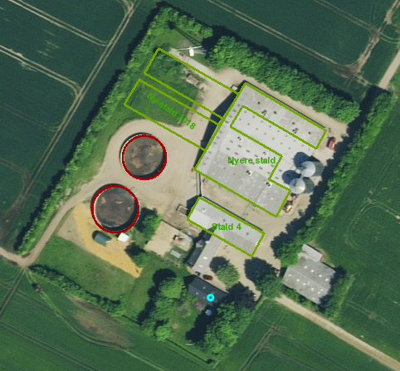
Virksomhedens art: Svinebrug, IE-Brug
Matrikel nr.: 10 n m.fl., Den østlige Del, Faster
Betegnelse: Husdyrbrug omfattet af §16 a i husdyrbrugsloven
Tilsynsmyndighed: Ringkøbing-Skjern Kommune
Kvalitetssikret af: DJ
Indholdsfortegnelse
Stamblad: 5
Oplysninger om husdyrbruget: 5
Meddelelse af miljøgodkendelse 6
Baggrund og kort resumé 6
Biaktiviteter 6
Afgørelsen 6
Vilkår for miljøgodkendelsen 8
Generelt 8
Nye og renoverede stalde 8
Nye opbevaringsanlæg 8
Godkendte stalde, produktioner og miljøteknologier 9
Egenkontrol 11
Beskyttelse af jord, grundvand og overfladevand 12
Beskyttelse i forhold til naboer 14
Tilsyn, kontrol og egenkontrol 16
Uheld og risici 16
Bedst tilgængelige teknik / Renere teknologi 16
Ophør 16
Formalia 17
Lovgrundlag 17
Høring og offentliggørelse 17
Klagevejledning 18
Udnyttelse, kontinuitet og revurdering 19
Miljøkonsekvensrapport 21
Krav til miljøkonsekvensrapport 21
Gennemgang af miljøkonsekvensrapport 21
Miljøvurderingen 22
Erhvervsmæssigt nødvendig for ejendommens drift som landbrugsejendom. 22
Beskrivelse af husdyrbruget 22
Lokalisering 25
Forbudszoner 25
Afstandskrav 25
Beskyttelseslinjer 26
Samlet vurdering af lokalisering 26
Påvirkning af landskab 26
Samlet vurdering af påvirkningen af landskab 27
Påvirkning af vilde planter og dyr. 28
Ammoniak påvirkning af natur 28
Påvirkning af bilag IV-arter 33
Samlet vurdering af påvirkningen af vilde planter og dyr 34
Påvirkning af jord grundvand og overfladevand 34
Samlet vurdering af påvirkningen af jord, grundvand og overfladevand 37
Påvirkning af naboer 37
Lugt 37
Støj og rystelser 39
Lys 40
Fluer og skadedyr 40
Støv 41
Transport 41
Samlet vurdering af påvirkning af nabogener 42
Anvendelse af BAT (bedste tilgængelige teknik) 42
Anvendelse af bedste teknik til reduktion af ammoniakemissionen 43
Miljøvurdering af IE-husdyrbrug 46
Udnyttelse af energi og råvarer 46
Substitution af særligt skadelige eller betænkelige stoffer 48
Optimering af produktionsprocesser 48
Iagttagelse af affaldshierarkiet 49
Uheld og risici 50
Særregler for IE-husdyrbrug 50
Alternative løsninger 53
0-alternativ 53
Egenkontrol 53
Konklusion 53
Bilag 1: Oversigtskort 55
Bilag 2: Bygningsoversigt 57
Bilag 3: Gyllebeholder i det åbne land + beplantningsplan 58
Bilag 4: Natur 59
Bilag 5: Adresser inden for konsekvensradius 61

Copyright
Kortmateriale er gengivet af Ringkøbing-Skjern Kommune med tilladelse fra Kort- og matrikelstyrelsen. Copyright Kort- og matrikelstyrelsen 1992 /KD.86.1033.

Luftfotos – Danmarks Digitale Ortofoto – er gengivet af Ringkøbing-Skjern Kommune med tilladelse fra Cowi. DDO ©, Copyright COWI.

Stamblad:
Bedriftens ejer og driftsansvarlig | Ejer af husdyrbruget på adressen  Egerisvej 21  6900 Skjern
Bedriftens adresse | Egerisvej 21  6900 Skjern
Bedriftens miljøkonsulent og ansvarlige for miljøkonsekvensrapporten. | Vestjysk/ Rikke Ilsøe Mogensen  Herningvej 3-5, 6950 Ringkøbing  Fastnet telefon: 96814223  E-mail: rim@vestjysk.dk
Kommune | Ringkøbing–Skjern Kommune
Ejendomsnummer | 7600026898
Bedriftens betegnelse | Husdyrbrug omfattet af § 16a i Bekendtgørelse af lov om miljøgodkendelse m.v. af husdyrbrug
Ansøgning nr. | 202840, indsendt d. 10/7-2018, ver. 3

Oplysninger om husdyrbruget:
Stalde og produktioner:
Staldnavn | Staldstørrelse  (m²) | Produktionsareal  (m²) | Dyretype | Staldsystem | Miljøteknologi
Eksisterende staldafsnit
Stald 4 | 441 | 368 | Slagtesvin | Drænet gulv + spalter (33%/67%) | Ugentlig udslusning af husdyrgødning
Nyere stald | 1553 | 1024 | Slagtesvin | Delvis spaltegulv, 50-75 % fast gulv | -
Nye Staldafsnit
Ny stald 2018 | 1242 | 990 | Slagtesvin | Delvis spaltegulv, 25-49 % fast gulv | Gyllekøling

Opbevaringslagre
Navn | Lagertype | Størrelse (m³) | Overfladeareal (m²) | Miljøteknologi
Eksisterende opbevaringslagre
Gylletank 1 | Flydende | 1480 | 343 | -
Gylletank 2 | Flydende | 1550 | 388 | -
Nye opbevaringslagre
Ny gylletank* | Flydende | 2000 | 501 | Teltoverdækning
Ny fortank | Flydende | 150 | - | -
*Den nye gylletank er placeret i det åbne land.

Meddelelse af miljøgodkendelse

Baggrund og kort resumé

Ringkøbing-Skjern Kommune modtog den 10/7-2018 en ansøgning om miljøgodkendelse af husdyrbruget beliggende på adressen Egerisvej 21, 6900 Skjern.

Der er ikke tidligere meddelt miljøgodkendelse til husdyrbruget på Egerisvej 21, 6900 Skjern i henhold til husdyrbrugsloven §16a.

Kort resumé

Ansøgningen om miljøgodkendelse omfatter hele husdyrbruget, en udvidelse af husdyrbrugets produktionsareal, samt opførelse af 2 sammenhængende stalde, en ny fortank og en ny gyllebeholder. Den nye gyllebeholder udstyres med teltoverdækning og placeres i det åbne land uden tilknytning til de eksisterende bygninger.

Der anvendes følgende virkemidler til at reducere udledninger af ammoniak og lugt:
- Hyppig udslusning af husdyrgødning i stald 4
- Gyllekøling i ny stald 2018

Biaktiviteter
Ingen

Afgørelsen
Ringkøbing-Skjern Kommune meddeler hermed miljøgodkendelse af husdyrbruget på ejendommen matr. nr. 10n, Den østlige Del, Faster beliggende på adressen Egerisvej 21, 6900 Skjern. Afgørelsen meddeles i medfør af § 16a i Husdyrbrugsloven og på de angivne vilkår.

Miljøgodkendelsen gælder hele husdyrbruget uden arealer og omfatter en udvidelse af husdyrbruget, samt opførelse af 2 sammenhængende stalde, en ny fortank og en ny gyllebeholder. Den nye gyllebeholder placeres uden tilknytning til eksisterende bebyggelse.

Miljøgodkendelsen gælder hele husdyrbruget og omfatter følgende produktionsarealer i eksisterende stalde:
Staldnavn | Staldstørrelse  (m²) | Produktionsareal  (m²) | Dyretype | Staldsystem | Miljøteknologi
Eksisterende staldafsnit
Stald 4 | 441 | 368 | Slagtesvin | Drænet gulv + spalter (33%/67%) | *Ugentlig udslusning af husdyrgødning
Nyere stald | 1553 | 1024 | Slagtesvin | Delvis spaltegulv, 50-75 % fast gulv | -
* I stald 4 vil der fremadrettet blive anvendt miljøteknologien – ugentlig udslusning af husdyrgødning
Samt opførelse af 2 nye sammenhængende stalde med gyllekøling i tilknytning til eksisterende bebyggelse:
Staldnavn | Staldstørrelse  (m²) | Produktionsareal  (m²) | Dyretype | Staldsystem | Miljøteknologi
Nye Staldafsnit
Ny stald 2018 | 1242 | 990 | Slagtesvin | Delvis spaltegulv, 25-49 % fast gulv | Gyllekøling

Derudover opføres en ny gylletank med teltoverdækning i det åbne land og en fortank i tilknytning til de eksisterende bygninger.
Navn | Lagertype | Størrelse (m³) | Overfladeareal (m²) | Miljøteknologi
Nye opbevaringslagre
Ny gylletank | Flydende | 2000 | 501 | Teltoverdækning
Ny fortank | Flydende | 150 | - | -

Afgørelse om miljøgodkendelse sker på baggrund af ansøgning skema nr. 202840, indsendt den 10/7-2018, version 3.

Afgørelsen om miljøgodkendelse af husdyrbruget på Egerisvej 21, 6900 Skjern meddeles på baggrund af, at Ringkøbing-Skjern Kommune vurderer, at ansøger har truffet de nødvendige foranstaltninger for at forebygge og begrænse forurening ved anvendelse af bedst tilgængelige teknik, og at husdyrbruget i øvrigt kan drives på stedet, uden at påvirke omgivelserne på en måde, som er uforenelig med hensynet til naboer, landskab, natur og miljø.

Der gøres hermed opmærksom på, at miljøgodkendelsen ikke fritager fra krav om tilladelse, godkendelse, eller dispensation efter anden lovgivning, herunder Museumsloven. Eventuelt byggeri må først påbegyndes, når der ligger en særskilt tilladelse til igangsættelse af byggeriet.
Der gøres endvidere opmærksom på, at der skal indsendes en ansøgning om udledningstilladelse til afledning af tagvand og overfladevand fra befæstede arealer. Ansøgningen skal indsendes i forbindelse med byggetilladelsen. Ansøgningen skal sendes til Ringkøbing-Skjern Kommunes spildevandsgruppe.

Forholdet til museumsloven
Der gøres opmærksom på, at sten og jorddiger, der er omfattet af bestemmelserne i Museumsloven §29a, ikke må beskadiges eller sløjfes uden dispensation fra Ringkøbing-Skjern Kommune.

Der foreligger særlige regler for jordbearbejdning omkring gravhøje bl.a. må der ikke foretages jordbehandling, gødes eller plantes (herunder også juletræer og lignende) inden for en afstand af 2 meter fra højens yderste kant jf. §29 f i museumsloven.

Information om diger og gravhøje kan findes på www.miljoeportal.dk.

Vi anmoder om, at Ringkøbing-Skjern Kommune bliver orienteret, såfremt der sker ændringer i ejerforhold eller af driftsansvarlig.

Vilkår for miljøgodkendelsen
Konkrete bestemmelser i lovgivningen, som er generelt gældende for landbrug, er som hovedregel, ikke nævnt i denne miljøgodkendelse. Miljøgodkendelsen meddeles på de nedenstående vilkår.

Generelt

- Husdyrbruget skal placeres, indrettes og drives i overensstemmelse med de oplysninger, der fremgår af ansøgningen og med de eventuelle ændringer, der fremgår af miljøgodkendelsen.
- Godkendelsen skal være udnyttet inden 6 år fra afgørelsen er meddelt. Hvis godkendelsen kun bliver delvist udnyttet bortfalder den del der ikke er udnyttet.
- Udnyttelse anses for, at foreligge når byggeriet faktisk er afsluttet eller ved konstatering af, at det der er truffet afgørelse om, faktisk er gennemført. Se i øvrigt afsnit om udnyttelse, kontinuitet og revurdering i Formalia.
- De vilkår, der vedrører driften, skal være kendt af de ansatte, der er beskæftiget med den pågældende del af driften.
- Ved manglende overholdelse af miljøgodkendelsens vilkår, skal den driftsansvarlige straks træffe de nødvendige foranstaltninger for at sikre, at vilkårene igen overholdes og underrette Ringkøbing-Skjern Kommune.

- Drifts-, indretnings-, eller bygningsmæssige ændringer, skal anmeldes til kommunen inden de påbegyndes. Kommunen vurderer, om de aktuelle planer for ændring/udvidelse/renovering kan ske indenfor rammerne af denne miljøgodkendelse.

Nye og renoverede stalde
- Der må opføres to sammenhængende slagtesvinestalde på i alt 1242 m², hvor af produktionsarealet udgør 990 m². Stalden skal etableres med delvis spaltegulv, 25-49% fast gulv.
- Det nye byggeri skal opføres således, at valg af byggemateriale og farver vil falde i harmoni med de eksisterende bygninger og det omgivende landskab. Farver skal derfor være afdæmpede nuancer og materialer skal være ikke reflekterende.

- Den eksisterende slørende beplantning omkring husdyrbruget skal bevares og beplantningen skal vedligeholdes.

Nye opbevaringsanlæg

- Der må opføres en ny fortank på 150 m³ ved siden af den eksisterende fortank.

- Der må opføres en ny gyllebeholder på 2000 m³ med en overflade på 501 m² med teltoverdækning
- Der skal etableres en støbt plads med afløb til opsamlingsbeholder, hvor påfyldning af gylle ved gyllebeholderen finder sted. Pladsen skal rengøres for spild af flydende husdyrgødning umiddelbart efter end påfyldning af gylle. Et alternativ til etablering af en støbt plads er, at pumpningen/sugningen af gylle fra beholderen altid sker med selvfyldende vogn eller lign., der har returløb til beholderen.
Såfremt der bakkes til beholderen, skal der etableres en anordning der sikrer beholderen mod påkørsel.

- Der skal senest et halvt år efter gyllebeholderens opførelse, plantes slørende beplantning omkring beholderen i en afstand af ca. 10 m fra beholderens kant. Alternativt skal beplantningen ske senest førstkommende efterår. Beplantningen skal bestå af egns-karakteristiske træer og buske. Beplantningen skal vedligeholdes.

- Gyllebeholderen må ikke uden kommunens tilladelse tages i brug til andet formål end det ansøgte.

- Gyllebeholderen skal fjernes uden udgift for kommunen, når den ikke længere er i brug til det formål, hvortil den er tilladt.

Godkendte stalde, produktioner og miljøteknologier
- Dyreholdet på ejendommen må etableres i de med rødt markerede stalde på kort nedenfor.
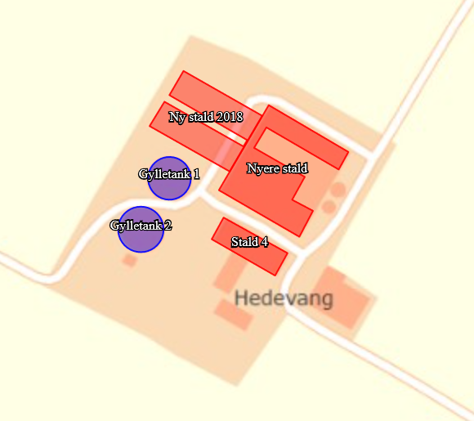
- I stalde med dyrehold skal dyretype og staldkategori på arealer der anvendes til produktion være i overensstemmelse med oversigten nedenfor.
Staldnavn | Staldstørrelse  (m²) | Produktionsareal  (m²) | Dyretype | Staldsystem | Miljøteknologi
Eksisterende staldafsnit
Stald 4 | 441 | 368 | Slagtesvin | Drænet gulv + spalter (33%/67%) | Ugentlig udslusning af husdyrgødning
Nyere stald | 1553 | 1024 | Slagtesvin | Delvis spaltegulv, 50-75 % fast gulv | -
Nye Staldafsnit
Ny stald 2018 | 1242 | 990 | Slagtesvin | Delvis spaltegulv, 25-49 % fast gulv | Gyllekøling

- På husdyrbruget skal der anvendes teknologier til reduktion af ammoniakemission som angivet i tabellen nedenfor.
Enhed | Miljøteknologi | Driftstimer pr år | Effekt NH₃-N %
Ny stald 2018 | Gyllekøling | 8760 | 9,5
Ny gylletank | Teltoverdækning | - | 50

- På husdyrbruget skal der anvendes teknologier til reduktion af lugt som angivet i tabellen nedenfor.
Enhed | Miljøteknologi | Driftstimer pr år | Lugtenheder  reduktion i %
Stald 4 | Hyppig gylleudslusning | - | 20

- Miljøteknologierne skal drives som anført i tabellen nedenfor.
Enhed | Driftsvilkår for gyllekøling
Ny stald 2018  Varmepumpe | I den ny slagtesvinestald skal der etableres gyllekøling i gyllekanalerne jf. BAT-blad fra Miljøstyrelsen ”Køling af gyllen i svinestalde”.  Gyllekølingsanlægget skal dimensioneres således, at der opnås en ammoniakreduktion på 9,5 % i den nye stald.  Der skal monteres en typegodkendt energimåler på varmepumpen. Energimåleren skal være forsynet med automatisk datalogger, der registrerer den årlige køleydelse målt i KWh.  Der skal føres en logbog over varmepumpernes årlige driftstid.  Gyllekølingsanlægget skal være forsynet med et trykovervågningssystem, en alarm samt en sikkerhedsanordning, der i tilfælde af lækage stopper gyllekølingsanlægget. Gyllekølingsanlægget må ikke kunne genstarte automatisk  Vedligeholdelse af gyllekølingsanlægget skal ske i overensstemmelse med producentens vejledning. Vejledningen skal opbevares på husdyrbruget.  Ved udskiftning af varmepumpen, skal dokumentation for køleeffekt på gyllekøleanlægget indsendes til tilsynsmyndigheden før anlægget tages i drift.  Enhver type af driftsstop noteres i driftsjournalen sammen med årsagen hertil.  Før ibrugtagning af staldanlægget skal bygherren indsende teknisk dokumentation for, at det installerede gyllekølingsanlæg kan opnå en reduktionskrav på 9,5 %, i form af følgende oplysninger:  - Arealer med gyllekummer, forsynet med gyllekøleslanger, _____ m2,  - Varmepumpens køleeffekt, kW, dokumenteret ved datablad og driftspunkt for den valgte varmepumpe.  - Beregning af specifik køleeffekt pr m2 gyllekumme med køleslanger , ___ Watt / m2  - Beregning af specifik N-reduktionsprocent,  - Beregning af antal nødvendig kWh køleenergi / år til realisering af den krævede N-reduktionsprocent.

Enhed | Driftsvilkår hyppig gylleudslusning
Stald 4  Hyppig gylleudslusning | Stald 4 slagtesvinestald med drænet gulv + spalter (33%/67%) skal drives med hyppig gylleudslusning.  Gyllen i gyllekanalerne skal udsluses mindst hver 7. dag.  Udslusning skal foretages mellem kl. 8 og 16 og må ikke foretages på lørdage eller søn- og helligdage.  Egenkontrol  [Nedenstående vilkår anvendes såfremt gylleudslusningssystemet er fuldautomatisk og har indbygget en timerfunktion, hvor der er mulighed for at indstille udslusningen til at finde sted ugentligt. Med fuldautomatisk menes at gyllekanaler er udstyret med f.eks. mekanisk spjæld, mekaniske gyllepropper eller lign.]  3a. Gyllesystemet skal være udstyret med automatisk åbning af spjæld, gyllepropper eller lignende, der sikrer at udslusningen udføres i overensstemmelse med vilkår 1. Den automatiske styring af udslusningen skal tilsluttes en datalogger eller lignende. Registreringen skal opbevares på husdyrbruget i mindst fem år og forevises tilsynsmyndigheden på forlangende.  [Et eller flere af nedenstående vilkår anvendes såfremt gylleudslusningen iværksættes manuelt uden anvendelse af automatisk styring. Med manuelt menes at gyllepropper, spjæld eller lign. manuelt skal åbnes såvel som at pumpen startes manuelt]  3b. Pumpen for rørudslusningssystemet skal være tilsluttet en datalogger eller lignende, der dokumenterer, at hyppigheden af udslusningen udføres i 3 overensstemmelse med vilkår 1. Registreringen skal opbevares på husdyrbruget i mindst fem år og forevises tilsynsmyndigheden på forlangende  3c. Gyllekummerne skal være udstyret med fastmonterede følere, højdemålere eller lignende, der dokumenterer, at hyppigheden af udslusningen udføres i overensstemmelse med vilkår 1. Højden af gylle i gyllekanalerne må på intet tidspunkt overskride en mængde der svarer til en uges gylleproduktion. Registreringen fra niveaufølere eller højdemålere skal enten registreres via datalogger eller ved førelse af logbog. Registreringen skal opbevares på husdyrbruget i mindst fem år og forevises tilsynsmyndigheden på forlangende.  3d. Der skal føres logbog over at hyppigheden af udslusningen udføres i overensstemmelse med vilkår 1. Registreringen skal opbevares på husdyrbruget i mindst fem år og forevises tilsynsmyndigheden på forlangende.

Enhed | Driftsvilkår teltoverdækning
Teltoverdækning | Åbning af teltdugen må kun ske i forbindelse med omrøring, tømning og udbringning af gylle. Det kan accepteres, at teltoverdækningen står åben i forbindelse med tømning og udbringning i en sammenhængende periode på max 1 uge når der køres gylle ud. Herefter skal teltoverdækningen lukkes.  Skader på den faste overdækning skal repareres straks, således at overdækningen altid er helt tæt. Såfremt en skade ikke kan repareres inden for en uge, skal der inden to hverdage efter skadens opståen indgås aftale om reparation. Kommunen underrettes straks herom.  Pumpning af gylle til gyllebeholder med teltoverdækning skal ske via et dykket indløb, eller lignende, således at gyllen ikke ”plaskes” ned i beholderen. Indløbet skal sikres mod tilbageløb.

Beskyttelse af jord, grundvand og overfladevand

- Der skal til beskyttelse af jord, grundvand og overfladevand træffes foranstaltninger som anført i tabellen nedenfor.
Vask af maskiner | Vask af landbrugsmaskiner og redskaber skal ske på fast vaskeplads med bortledning af vaskevandet til opsamlingsbeholder. Alternativt kan vask af landbrugsmaskiner ske på udbringningsarealerne.
Rengøring af arealer | Affald, foderrester, gødningsspild mv. skal fjernes fra befæstede arealer, som har afledning af overfladevand til nedsivning eller recipient.
Vedligeholdelse af anlæg | Afløb, beholdere, pumper og andet, som anvendes til afledning af spildevand, restvand og saftafløb, skal altid være i driftsklar stand.  Ændret håndtering af spildevand, restvand og saftafløb skal anmeldes til kommunen.
Håndtering af gylle | Håndtering af gylle skal foregå under opsyn og eventuelt spild skal straks opsamles.  Påfyldning af gyllevogne skal ske med vognmonteret pumpe, der har returløb til tanken ellen på fast plads med afløb til opsamlingsbeholder.
Opbevaringsanlæg generelt  Kompost- og ensilageopbevaring | Opbevaringskapaciteten skal være mindst 9 mdr.  Ved etablering af kompost i markstakke skal tidspunkt og placering noteres på et kortbilag i driftsjournalen.
Oplag af olie og medicin | Eventuelt spild af olie skal straks opsamles af velegnet absorptionsmateriale – eks. kattegrus.  Spildolie skal opbevares på en sådan måde, at der ikke opstår risiko for forurening.  Medicin skal opbevares forsvarligt og utilgængeligt for uvedkommende.
Affald | Affald skal opbevares og bortskaffes, efter kommunens til en hver tid gældende affaldsregulativ.
Overfladevand | Der skal indsendes en ansøgning om udledningstilladelse til afledning af tagvand og overfladevand fra befæstede arealer.  Ansøgningen skal senest indsendes når der ansøges om byggetilladelse. Ansøgningen skal sendes til Ringkøbing-Skjern Kommunes spildevandsgruppe

Beskyttelse i forhold til naboer

- Der skal til beskyttelse imod væsentlige nabogener træffes foranstaltninger, som anført i tabellen nedenfor.
Fluer og skadedyr | Der skal på ejendommen foretages effektiv fluebekæmpelse - som minimum i overensstemmelse med de nyeste retningslinjer fra Aarhus Universitet, Institut for Agroøkologi.  Opbevaring af foder skal ske på en sådan måde, at der ikke opstår risiko for tilhold af skadedyr (rotter m.v.). På forlangende skal indgås kontrakt med autoriseret rottebekæmpelsesfirma.
Lugt | Der skal til stadighed opretholdes en god staldhygiejne, herunder renholdelse og tørhed på den faste del af staldgulvet, renholdelse for at hindre støv- og smudsbelægninger i stalden samt renholdelse af fodringssystem m.v.
Støj | Husdyrbrugets bidrag til støjbelastningen i omgivelserne må ikke overstige nedenstående værdier, målt ved nabobeboelser, eller deres opholdsarealer.
Støj | Dag | Tidsrum |  | db(A) |  | Midlingstid
Støj | Mandag - fredag | 07.00 – 18.00 |  | 55 |  | 8 timer
Støj | Mandag - fredag | 18.00 – 22.00 |  | 45 |  | 1 time
Støj | Lørdag | 07.00 – 14.00 |  | 55 |  | 7 timer
Støj | Lørdag | 14.00 – 18.00 |  | 45 |  | 4 timer
Støj | Lørdag | 18.00 – 22.00 |  | 45 |  | 1 time
Støj | Søn- og helligdag | 07.00 – 22.00 |  | 45 |  | 1 time
Støj | Alle dage | 22.00 – 07.00 |  | 40 |  | ½ time
Lavfrekvent støj, | Nedenstående grænser er for lavfrekvent støj og infralyd (dB re 20 µPa), målt indendørs. Støjgrænserne gælder for ækvivalentniveauet over et tidsrum på 10 minutter, hvor støjen er kraftigst. Grænserne er gældende for impulsagtig lavfrekvent støj og infralyd. For støj/lydgrænser hvor der ingen impulser forekommer, skal der lægges 5 dB til nedenstående skema.
Lavfrekvent støj, | Anvendelse |  | Tidsrum |  | A-vægtet lydtryks- niveau (10-160 Hz), dB
Lavfrekvent støj, | Beboelsesrum |  | Aften/nat kl. 18.00-07.00  Dag kl. 07.00-18.00 |  | 15  20
Lavfrekvent støj, | Kontorer, undervisnings- og andre støjfølsomme rum |  | Hele døgnet |  | 25
Lavfrekvent støj, | Øvrige rum |  | Hele døgnet |  | 30
Lavfrekvent støj, | Måling for lavfrekvent støj skal følge anvisningerne i afsnit 3.4 i Miljøstyrelsens Orientering nr. 9 af 1997 ”Lavfrekvent støj, infralyd og Vibrationer i eksternt miljø”
Vibrationer | Nedenstående grænser er for vibrationer, dB re 10⁻⁶ m/s. Vibrationsgrænserne gælder for det maksimale KB-vægtede accelerationsniveau med tidsvægtning Slow.
Vibrationer | Anvendelse |  | Tidsrum |  | Vægtet acc. niv, L_{aw} i dB
Vibrationer | Boliger i boligområder |  | Hele døgnet. |  | 75
Vibrationer | Boliger i blandet bolig/erhvervsområde |  | Aften/nat kl. 18.00-07.00  Dag kl. 07.00-18.00 |  | 75  80
Vibrationer | Institutioner |  | Hele døgnet |  | 75
Vibrationer | Erhvervsbebyggelse |  | Hele døgnet |  | 85
Vibrationer | Ved måling til dokumentation for overholdelse af vibrationsgrænserne, skal anvisningerne i afsnit 4.3 i Miljøstyrelsens Orientering nr. 9 af 1997 ”Lavfrekvent støj, infralyd og vibrationer i eksternt miljø” anvendes.
Kontrol og målinger for støj/vibrationer | Husdyrbruget skal for egen regning dokumentere, at støj- og vibrations-vilkår overholdes, hvis tilsynsmyndigheden finder det påkrævet. Kravet om dokumentation af støjforholdene kan højst fremsættes en gang årligt medmindre den seneste kontrol viser, at vilkårene ikke er overholdte.  Måle- og beregningspunkter fastsættes efter nærmere aftale med tilsynsmyndigheden.  Hvis de fastsatte støjgrænser overskrides, skal der sammen med rapport om målinger/ beregninger fremsendes forslag til støj– og/eller vibrationsreduktion ned til de fastsatte grænseværdier og med tidsplan for gennemførelse.  Ved målinger/beregninger for støj og/eller vibrationer, udarbejdelse af afrapportering og gennemførelse af eventuelle tiltag for støj- og/eller vibrationsreduktion, skal udgifterne hertil alene afholdes af virksomheden.
Lys | Driften må ikke medføre væsentlige lysgener for de omkringboende.  Såfremt tilsynsmyndigheden vurderer, at bedriften giver anledning til væsentlige lysgener, skal bedriften lade udarbejde en handlingsplan og derefter gennemføre denne. Handlingsplanen skal godkendes af tilsynsmyndigheden.
Støv | Driften må ikke medføre støvgener uden for ejendommens eget areal, som af tilsynsmyndigheden skønnes at være væsentlige.  Fodersiloer skal indrettes således, at støvgener i forbindelse med indblæsning af foder undgås, f.eks. med melcykloner, eller anden støvbegrænsende foranstaltninger.
Transport | De eksisterende til/frakørsler til henholdsvis husdyrbrugsanlægget og den nye gyllebeholder skal anvendes.
Døde dyr. | Døde dyr skal bortskaffes til godkendt destruktionsvirksomhed. Animalsk affald, herunder selvdøde dyr skal opbevares og afhændes i overensstemmelse med den til enhver tid gældende bekendtgørelse om opbevaring af døde dyr.

Tilsyn, kontrol og egenkontrol
- Dokumentation i form af logbog, kvitteringer og opbevaringsaftaler opbevares i mindst 5 år og forevises tilsynsmyndighed efter anmodning.
- IE-husdyrbruget skal dokumentere anvendelse af fodring eller fodringsteknikker (herunder enzymer eller fasefodring) i form af ajourførte foderplaner, som skal opbevares i 5 år og forevises på forlangende i forbindelse med tilsyn
- Ejendommens anvendelse af miljøledelse skal kunne dokumenteres herunder miljøpolitikken og den konkrete handlingsplan. Dokumentationen skal opbevares i 5 år og forevises på forlangende i forbindelse med tilsyn.

Uheld og risici
- Stoffer og produkter, som er mærket med akut toksicitet eller fare for vandmiljøet, må ikke uden forudgående tilladelse fra Ringkøbing-Skjern Kommune anvendes i større mængder end det fremgår af vejledningen til de pågældende produkter eller til formål der ikke er normale på et husdyrbrug.
- Ved driftsuheld, hvor der opstår risiko for forurening af miljøet, er der pligt til at anmelde dette til tilsynsmyndigheden, Ringkøbing-Skjern Kommune den først kommende hverdag. Er der behov for øjeblikkelig indsats ringes 112.
- Senest 14 dage efter driftsuheld skal driftsansvarlig fremsende en skriftlig orientering, der beskriver uheldets omfang og indsatsen mod miljømæssige skader, samt beskriver forebyggende foranstaltninger, der begrænser risiko for nye uheld.
- Ejendommens beredskabsplan/driftsforskrift skal til en hver tid være ajourført.

Bedst tilgængelige teknik / Renere teknologi
- I forbindelse med udvidelsen skal der foretages et energitjek af en energirådgiver.

Ophør
- Ved ophør af driften, skal der træffes de nødvendige foranstaltninger for at undgå forureningsfare og for at bringe stedet tilbage i tilfredsstillende tilstand. Bl.a. skal stoffer, der kan forurene jord, grundvand og overfladevand, samt affald bortskaffes, efter gældende regler.
- Senest 4 uger efter driftsophør af IE-husdyrbruget skal dette anmeldes til Ringkøbing-Skjern Kommune med et oplæg til vurdering efter §38 k, stk.1, i lov om forurenet jord. Vurderingen skal indeholde en risikovurdering for menneskers sundhed og miljøet. Viser risikovurderingen, at det ikke kan afvises, at forureningen udgør en væsentlig risiko for menneskers sundhed eller miljøet, skal vurderingen tillige indeholde et oplæg til foranstaltninger, der sikrer, at forureningen ikke udgør en sådan risiko.
Efter landzonebestemmelserne jf. planlovens §§ 37 og 38 kan overflødige driftsbygninger tages i brug til en række formål, uden egentlig kommunal godkendelse, altså alene efter anmeldelse.

Formalia

Lovgrundlag
Miljøgodkendelsen er givet på baggrund af husdyrbrugsloven, hvor krav efter VVM-direktivet, habitatdirektivet og IE-direktivet samt i et vist omfang regler fra miljøbeskyttelsesloven og planlovens landzoneregler varetages.
Miljøgodkendelsen suppleres af generelle regler i husdyrgodkendelsesbekendtgørelsen og den generelle regulering i husdyrgødningsbekendtgørelsen.
Grundlaget for miljøgodkendelsen var på godkendelsestidspunktet:
- Kommuneplan 2017-2029
- Husdyrbrugsloven, Lov om miljøgodkendelse m.v. af husdyrbrug nr. 1572 af 20. december 2006 senest ændret i bekendtgørelse af lov om husdyrbrug og anvendelse af gødning m.v. nr. 1020 af 6. juli 2018
- Husdyrgodkendelsesbekendtgørelsen, bekendtgørelse om godkendelse og tilladelse m.v. af husdyrbrug nr. 1467 af 6. december 2018
- Husdyrgødningsbekendtgørelsen Bekendtgørelse om erhvervsmæssigt dyrehold, husdyrgødning, ensilage m.v. nr. 1076 af 28. august 2018
- Bekendtgørelse af lov om naturbeskyttelse, nr. 1122 af 3. september 2018 (Naturbeskyttelsesloven).
- Bekendtgørelse om udpegning og administration af internationale naturbeskyttelsesområder samt beskyttelse af visse arter nr. 1595 af 6. december 2018
- Bekendtgørelse om affald, nr. 1759 af 27. december 2018 (Affaldsbekendtgørelsen).
- Bekendtgørelse om indretning, etablering og drift af olietanke, rørsystemer og pipelines nr. 1611 af 10. december 2015 (Olietankbekendtgørelsen).

Der gøres opmærksom på, at ansøger selv har ansvar for at indhente nødvendige godkendelser/tilladelser i henhold til anden lovgivning.

Høring og offentliggørelse
Ansøgningsmaterialet har været offentliggjort i 3 uger på Ringkøbing-Skjern Kommunes hjemmeside www.rksk.dk/om-kommunen/annoncering/landbrug fra den 16/7-2018 til den 6/8-2018, hvor der ikke er indkommet bemærkninger til det ansøgte.
Udkastet til miljøgodkendelsen har været i 30 dages høring hos ansøger, konsulent, naboer og ejere og beboere på ejendomme med boliger/bygninger indenfor konsekvenszonen fra 1. april 2019 til 6. maj 2019.
Naboer: Ejere og beboer af boliger og bygninger indenfor konsekvensradius på 812 meter
Matrikulære naboer: Matrikulære naboer i husdyrlovens forstand defineres som ejere af ejendomme, der matrikulært grænser op til den ejendom, hvorpå anlægget er beliggende. Ringkøbing-Skjern kommune vurderer at udvidelser på anlæggene generelt er af underordnet betydning for de matrikulære naboer til ejendommens markarealer. Nabohøringen tager derfor udgangspunkt i de matrikler, hvorpå anlæggene ligger, herunder den matrikel, hvor gyllebeholderen i det åbne land placeres. De naboer til markarealer, som i særlige tilfælde bliver berørt af udvidelsen, bliver inddraget i høringen i henhold til forvaltningslovens almindelige regler om partshøring. Det er i den aktuelle sag vurderet, at der ikke er nogen, som skal inddrages i høringen.
I forbindelse med høringen er der ikke indkommet bemærkninger til det ansøgte.
Afgørelse om miljøgodkendelse vil blive offentliggjort den 13. maj 2019 på Ringkøbing-Skjern Kommunes hjemmeside på www.rksk.dk/om-kommunen/annoncering/landbrug.

Klagevejledning
I henhold til Bekendtgørelse af lov om miljøgodkendelse m.v. af husdyrbrug kapitel 7, kan der klages over miljøgodkendelsen af ansøgeren, Miljøministeriet, samt enhver, der må antages, at have en individuel væsentlig interesse i sagens udfald. Der kan desuden klages af de myndigheder og organisationer, der angivet i lovens § 85-87.
En eventuel klage, har opsættende virkning, med mindre Miljø- og Fødevareklagenævnet bestemmer andet. Miljøgodkendelsen må ikke udnyttes, før klagefristen er udløbet.
Ansøgeren vil få besked, hvis der klages over afgørelsen.
For behandling af klager, der indbringes for nævnet, herunder anmodning om genoptagelse, betaler klager et gebyr på 900 kr. for privatpersoners og 1.800 kr. for virksomheders og organisationers vedkommende.
Klagegebyret tilbagebetales, hvis du får helt, eller delvis medhold i din klage, hvis den påklagede afgørelse ændres, eller ophæves, eller klagen afvises, som følge af overskredet frist, manglende klageberettigelse, eller fordi klagen ikke er omfattet af klagenævnets kompetence.
Ønskes afgørelsen prøvet ved domstolene, skal søgsmål ifølge § 90 i Bekendtgørelse af lov om miljøgodkendelse m.v. af husdyrbrug være anlagt inden 6 måneder efter, at sagen er offentliggjort.
Klagefristen er 4 uger og regnes fra datoen for offentliggørelsen. Klagen skal være modtaget og registreret senest den 11. juni 2019.
Indsendelse af klage
Det er obligatorisk for klager, at bruge Miljø- og Fødevareklagenævnets digitale Klageportal, med mindre, du har fået en tilladelse fra Miljø- og Fødevareklagenævnet, der fritager dig for, at anvende den digitale Klageportal. I nedenstående tekst kan du se, hvordan du skal bruge den digitale Klageportal.
Digital Klageportal
Hvis du ønsker, at klage over denne afgørelse, kan du klage til Miljø- og Fødevareklagenævnet. Du klager via Klageportalen, som du finder på dette link: https://naevneneshus.dk/start-din-klage/miljoe-og-foedevareklagenaevnet/
Klagen sendes gennem Klageportalen til den myndighed, der har truffet afgørelsen. En klage er indgivet, når den er indsendt til Miljø- og Fødevareklagenævnet, og når du har indbetalt klagegebyret. Du betaler gebyret via elektronisk overførsel eller ved giroindbetaling.
Anmodning om fritagelse for indsendelse, via klageportal
Miljø- og Fødevareklagenævnet skal, som udgangspunkt, afvise en klage, der ikke er indsendt via Klageportalen. Hvis du ønsker, at blive fritaget for at bruge Klageportalen, skal du sende din klage og en begrundet anmodning til Ringkøbing-Skjern Kommune, Smed Sørensens Vej 1, 6950 Ringkøbing. Ringkøbing-Skjern Kommune videresender herefter anmodningen til Miljø- og Fødevareklagenævnet, som træffer afgørelse om, hvorvidt din anmodning kan imødekommes.
Hjælp til klage
Miljø- og Fødevareklagenævnet stiller i et vist omfang, en supportfunktion til rådighed ved oprettelse af en klage. Supportfunktionen kan kontaktes pr. tlf.: 7240 5600, eller på mail: nh@naevneneshus.dk. De kan kontaktes på følgende tidspunkter: man.-fre. 9.00-15.00.

Udnyttelse, kontinuitet og revurdering
En godkendelse efter § 16a i husdyrbrugsloven bortfalder, hvis den ikke er udnyttet inden 6 år efter at godkendelsen er meddelt. Godkendelsen anses for udnyttet, når byggeriet faktisk er afsluttet. Hvis der ikke foreligger et byggeri anses en godkendelse for udnyttet, når det konstateres, at det, der er truffet afgørelse om, faktisk er gennemført.
En udnyttet miljøgodkendelse kan bortfalde helt eller delvist, hvis den efterfølgende ikke har været udnyttet i 3 på hinanden følgende år. Udnyttelsen forudsætter at mindst 25 % af det godkendte produktionsareal udnyttes driftsmæssigt og at den driftsmæssige udnyttelse ikke på noget tidspunkt ophører i 3 på hinanden følgende år. Driftsmæssig udnyttelse kræver, at der er dyr på produktionsarealerne svarende til mindst 50 % af det mulige ifølge dyrevelfærdskravene.
Godkendelser af IE-husdyrbrug tages op til revurdering og ajourføres om nødvendigt af hensyn til udviklingen i den bedste tilgængelige teknik. Den første regelmæssige revurdering foretages, når der er forløbet 8 år fra det tidspunkt, hvor husdyrbruget første gang blev godkendt
Godkendelsen skal dog uanset ovenstående tages op til revurdering, hvis der offentliggøres en BAT-konklusion, der vedrører den væsentligste af husdyrbrugets aktiviteter. Revurderingen skal tilrettelægges, så husdyrbruget kan overholde de på baggrund af BAT-konklusionen ajourførte vilkår senest fire år efter offentliggørelsen af BAT-konklusionen i EU-tidende.

På vegne af Teknik- og Miljøudvalget

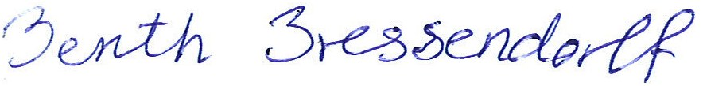
___________________ ___________________
Ivan Thesbjerg Berith Bressendorff
Afdelingsleder Miljømedarbejder
Land og Vand, Landbrug Land og Vand, Landbrug
Ringkøbing-Skjern Kommune Ringkøbing-Skjern Kommune

Kopi af udkast til miljøgodkendelse er sendt til:
Ansøger: Ejer af ejendommen på Egerisvej 21, 6900 Skjern
Konsulent: Rikke Ilsøe Mogensen (Vestjysk), e-mail: rim@vestjysk.dk

Ejere og beboer af boliger/bygninger inden for konsekvensradius på 812 meter fra ejendommen på Egerisvej 21, 6900 Skjern: se bilag 5
Matrikulære naboer til matrikel nr. 10n, Den østlige Del, Faster (med mindre de er med under konsekvensradius) og de matrikulære naboer til matrikel nr. 2t, Hannerup By, Faster (matriklen, hvor der placeres en gyllebeholder i det åbne land)
Nedenstående liste har også modtaget udkastet i forbindelse med høringen
Kopi af miljøgodkendelsen er sendt til:
- Vestjysk, Konsulent Rikke Ilsøe Mogensen, e-mail: rim@vestjysk.dk
- Ringkøbing-Skjern museum, Arkæologisk Afdeling v/Torben Egebjerg,
e-mail: post@arkvest.dk
- Det økologiske Råd, 2200 København N, e-mail: husdyr@ecocouncil.dk
- Dansk Ornitologisk Forening, e-mail: natur@dof.dk, ringkoebing-skjern@dof.dk
- Sundhedsstyrelsen, e-mail:senord@sst.dk
- Ferskvandsfiskeriforeningen for Danmark, Vormstrupvej 2, 7540 Haderup,
e-mail: nb@ferskvandsfiskeriforeningen.dk
- Danmarks Naturfredningsforenings Lokalkomité for Ringkøbing-Skjern Kommune,
e-mail: dnringkoebing-skjern-sager@dn.dk
- Danmarks Sportsfiskerforbund, Skyttevej 4, 7182 Bredsten,
e-mail: post@sportsfiskerforbundet.dk
- Danmarks Sportsfiskerforbund, e-mail: lbt@sportsfiskerforbundet.dk,
- Friluftsrådet Midt-Vest, e-mail: midtvestjylland@friluftsraadet.dk

Miljøkonsekvensrapport
Ansøgningen om miljøgodkendelse skal i henhold til husdyrgodkendelsesbekendtgørelsen omfatte en miljøkonsekvensrapport, idet der er tale om en ansøgning om godkendelse efter § 16 a, stk. 2, i husdyrbrugloven.

Krav til miljøkonsekvensrapport
Miljøkonsekvensrapporten skal mindst omfatte:
1) En beskrivelse af det ansøgte med oplysninger om
- det ansøgtes placering, udformning, dimensioner og andre relevante særkender,
- det ansøgtes forventede væsentlige og eventuelle kumulative indvirkninger på miljøet,
- det ansøgtes særkender eller de foranstaltninger, der påtænkes truffet for at undgå, forebygge eller begrænse og om muligt neutralisere forventede væsentlige skadelige indvirkninger på miljøet, og
- den eller de rimelige alternative løsninger, som ansøger har undersøgt, og som relevante for det ansøgte og dets særlige karakteristika, og hovedårsagerne til den eller de valgte løsninger under hensyn til det ansøgtes indvirkninger på miljøet.

2) Et samlet, ikke-teknisk resumé af oplysningerne i pkt. 1, og tillige oplysninger om foranstaltninger ved ophør, hvis det ansøgte vedrører et IE-husdyrbrug.
3) Oplysning om den kompetente ekspert, der har udarbejdet miljøkonsekvensrapporten.
Ansøger skal ved udarbejdelse af miljøkonsekvensrapporten tage hensyn til tilgængelige resultater af andre relevante vurderinger.
Ansøgers oplysninger i miljøkonsekvensrapporten, skal på en passende måde påvise, beskrive og vurdere det ansøgtes væsentlige direkte og indirekte virkninger i forhold til:
1) befolkningen og menneskers sundhed,
2) biologisk mangfoldighed med særlig vægt på kategori 1- og 2-natur samt bilag IV-arter,
3) jordarealer, jordbund, vand, luft og klima,
4) materielle goder, kulturarv og landskabet,
5) samspillet mellem to, flere eller alle faktorer efter nr. 1-4 og
6) sårbarhed i forhold til risici for større ulykker eller katastrofer som følge af faktorerne efter nr. 1-5.

Gennemgang af miljøkonsekvensrapport
Ringkøbing-Skjern Kommune skal i henhold til husdyrgodkendelsesbekendtgørelsen gennemgå miljøkonsekvensrapporten med inddragelse af den fornødne ekspertise og kan i fornødent omfang indhente yderligere oplysninger fra ansøger til opfyldelse af kravene.
Miljøkonsekvensrapport, ansøgningen i Husdyrgodkendelse.dk, BAT-redegørelse og beredskabsplan er gennemgået, og der er indhentet supplerende oplysninger.
Det er Ringkøbing-Skjern Kommunes samlede vurdering, at ansøger og dennes konsulent har leveret tilstrækkelige oplysninger til, at der kan gennemføres en miljøvurdering af det ansøgte.
Der er ikke alternative placeringsmuligheder for tilbygningerne, da det logistikmæssigt giver bedst mening, at bygge som ansøgt. Ringkøbing-Skjern Kommune er enig i denne vurdering.

Miljøvurderingen
I henhold til husdyrgodkendelsesbekendtgørelsen skal Kommunalbestyrelsen ved afgørelsen om godkendelse efter § 16 a i husdyrbrugsloven vurdere, om den ansøgte etablering, udvidelse eller ændring af husdyrbruget kan indebære væsentlig virkning på miljøet, herunder i forhold til omgivelsernes sårbarhed og kvalitet, i forhold til navnlig
1) landskabelige værdier,
2) natur med dens bestande af vilde planter og dyr og deres levesteder, herunder områder, der er beskyttet mod tilstandsændringer eller fredet, udpeget som internationalt naturbeskyttelsesområde eller udpeget som særlig sårbart over for næringsstofpåvirkning,
3) jord, grundvand og overfladevand, og
4) lugt-, støj-, rystelses-, støv-, flue-, transport- og lysgener, uhygiejniske forhold, affaldsproduktion m.v.
Kommunalbestyrelsen skal ved vurderingen inddrage alle etableringer, udvidelser og ændringer af husdyrbruget, der er godkendt, tilladt eller afgjort efter anmeldelse inden for de seneste 8 år før kommunalbestyrelsens afgørelse.

Erhvervsmæssigt nødvendig for ejendommens drift som landbrugsejendom.
Ansøgningen omfatter opførelse af en ny staldbygning på ca. 1242 m² i tilknytning til de eksisterende bygninger. Husdyrbrugets produktion af slagtesvin øges med opførelse af den nye stald. Den nye gyllebeholder etableres i det åbne land, i nærheden af de jorde som drives under ejendommen. Størrelsen af gyllebeholderen på 2000 m³, hvilket svare til den mængde husdyrgødning der skal benyttes på de ca. 50 ha jord i området som ansøger ejer.
Ringkøbing-Skjern Kommune vurderer, at de nye bygninger er en naturlig udvidelse af husdyrbruget, som er erhvervsmæssig nødvendig for ejendommens drift som landbrugsejendom.

Beskrivelse af husdyrbruget
Ansøgt drift
Stalde og produktioner Ansøgt drift
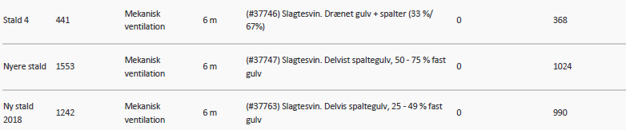

Beskrivelse af ansøgt drift:
I forbindelse med denne miljøgodkendelse ansøges der om en ny sammenhængende stald på 1242 m² med et produktionsareal på 990 m². Områder, hvor dyrene ikke kan opholde sig og/eller ikke har mulighed for at gødningsafsætte, medregnes ikke som produktionsareal.
Stalden bygges med staldsystemet delvis spaltegulv, 25-49 % fast gulv til slagtesvin.
De resterende to staldafsnit ”stald 4” og ”nyere Stald” ændres ikke i forbindelse med denne miljøgodkendelse
Nudrift
Stalde og produktioner Nudrift
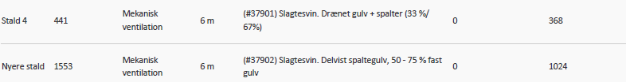

Beskrivelse af nudriften:
Der har ikke tidligere været meddelt miljøgodkendelse af husdyrbruget, men ejendommen blev screenet i oktober 2004 af daværende Ringkjøbing Amt til et dyrehold med 7488 slagtesvin.
Efterfølgende er der givet to anmeldelser om udvidelse af dyreholdet i eksisterende stalde (fulde stalde) i henholdsvis marts 2012 og juni 2017.
8-års drift
Stalde og produktioner 8 års drift 2009

Husdyrbrugets 8-årsdrift er identisk med nudriften.

Produktioner med miljøteknologi
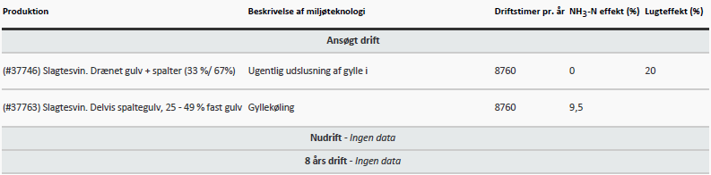
I den nye stald etableres gyllekøling med en ammoniakreducerende effekt på 9,5%
Den eksisterende stald (stald 4) med drænet gulv + spalter (33%/67%) drives fremadrettet med hyppig gylleudslusning, dvs. at gyllen udsluses mindst hver 7. dag. Ved hyppig gylleudslusning opnås en lugtreducerende effekt på 20% i den pågældende stald.
Gødningsopbevaringsanlæg
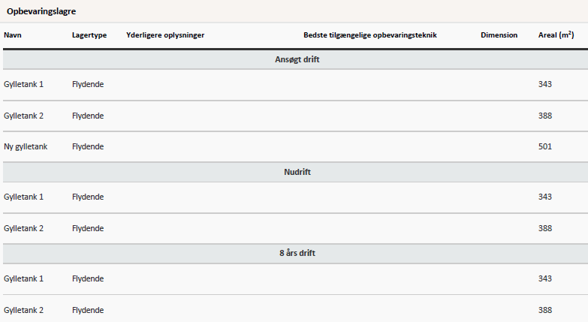
Der er to eksisterende gyllebeholdere placeret i tilknytning til ejendommen eksisterende bygninger. Der ansøges om en ny gyllebeholder på 2000 m³ med et overfladeareal på 501 m² placeret i det åbne land af hensyn til markdriften. Den nye gyllebeholder udstyres med teltoverdækning som reducerer ammoniakemissionen fra gyllebeholderen med 50%.
Derudover opføres en fortank på 150 m³ placeret ved siden af den eksisterende fortank på ejendommen. Fortanken er nødvendig, da der skal afsættes gylle til biogasanlæg.

Opbevaringsanlæg med miljøteknologi
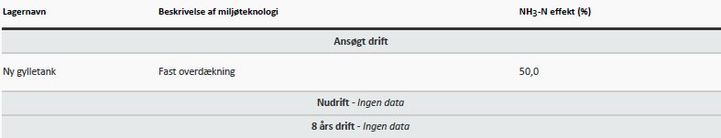
Lagerregnskab og opbevaringskapacitet
Ansøger oplyser:
Til opbevaring har ansøger følgende lagrer: Gylletank på 1550 m³, Gylletank på 1480 m³ og ny tank på Videbækvej 7 på 2000 m³. I alt samlet 5030 m³. Derudover er der opbevaringskapacitet i kanaler. Der er således overholdelse af krav til de 9 mdr. opbevaringskapacitet.
Kommunen vurderer, at ansøger har gjort rede for at husdyrbruget har adgang til tilstrækkelig opbevaringskapacitet

Lokalisering

Forbudszoner
Indenfor forbudszonerne må der ikke etableres nybyggeri (husdyranlæg og gødnings- og ensilageopbevaringsanlæg) eller udvidelser/ændringer i eksisterende bygninger, der medfører forøget forurening.
Område | Afstandskrav | Afstand målet fra nybyggeri/bygning, hvor ændringen eller udvidelsen sker
By – og sommerhuszoner | 50 meter | Mere end 50 meter
Lokalplanområder | 50 meter | Mere end 50 meter
Nabobeboelsesbygninger | 50 meter | Mere end 50 meter
Afstand til kategori 1-natur og kategori 2-natur* | 10 meter | Mere end 10 meter
* Ensilageopbevaringsanlæg er ikke omfattet af kravet
Der er intet nybyggeri eller ændringer/udvidelser i de eksisterende bygninger indenfor forbudszonerne.

Afstandskrav
Til husdyranlæg generelt (stald, opbevaringslager og/eller ensilage- opbevaringsanlæg) er der faste afstandskrav for at beskytte imod forurening eller væsentlige gener fra anlæggene. Afstandskravene gælder kun for nybyggeri, og eksisterende anlæg er derfor ikke omfattet af bestemmelsen.
Type | Afstandskrav (m) | Mindste afstand til anlæg (m)
Vandforsyning til < 10 ejendomme | 25 | Mere end 25 meter
Vandforsyning til > 10 ejendomme | 50 | Mere end 50 meter
Vandløb, dræn og søer ^{*1} | 15 | Mere end 15 meter
Offentlig vej, privat fællesvej | 15 | Mere end 15 meter
Levnedsmiddelvirksomhed | 25 | Mere end 25 meter
Beboelse på samme ejendom ^{*2} | 15 | Mere end 15 meter
Naboskel | 30 | 30 meter ved ny gyllebeholder,  Mere end 30 meter ved de nye stalde
^{*1} Fra åbne vandløb og til søer med et areal, der er større end 100 m² skal der være mere end 100 meter til opbevaringsanlæg for flydende husdyrgødning.
^{*2} Ensilageopbevaringsanlæg er ikke omfattet af kravet
De lovpligtige afstandskrav er ifølge ansøgningens oplysninger overholdt.
Da de lovpligtige afstandskrav er overholdt, vurderes anlægget derfor, placeringsmæssigt, ikke at give væsentlige gener for omgivelserne eller væsentlig risiko for forurening.

Beskyttelseslinjer
Naturbeskyttelseslovens bestemmelser om bygge- og beskyttelseslinjer skal sikre, at de nærmeste omgivelser ved søer og åer samt omkring fortidsminder, skove og kirker friholdes for bebyggelse eller andre væsentlige landskabelige indgreb.
Der er ved behandlingen af sagen taget stilling til nedenstående beskyttelseslinjer, og det er med X angivet, om nybyggeri på ejendommen ligger indenfor eller udenfor linjerne.
Beskyttelseslinje | Indenfor (x) | Udenfor (x) | Beskyttelseslinje | Indenfor (x) | Udenfor (x)
Klitfredede arealer |  | x | Skove |  | x
Strand |  | x | Fortidsminder |  | x
Søer |  | x | Kirker |  | x
Vandløb |  | x

Det er på baggrund af ovenstående Ringkøbing-Skjern Kommunes vurdering, at husdyrbrugets anlæg ikke er i modstrid med de hensyn, der skal tages i forhold til ovennævnte emner.

Samlet vurdering af lokalisering
Idet husdyrbruget ligger udenfor forbudszoner, alle afstandskrav er overholdt og anlæggets placering ikke er i strid med beskyttelseslinjer, er det Ringkøbing-Skjern kommunes vurdering, at husdyrbruget ikke placeringsmæssigt vil give anledning til væsentlige gener for omgivelserne eller væsentlig risiko for forurening.

Påvirkning af landskab
Husdyrbruget ligger uden for de områder, som i kommuneplanen er udpeget som geologiske interesseområder, bevaringsværdige landskaber, større uforstyrrede landskaber og værdifulde kulturmiljøer.
Landskabsvurdering
Husdyrbruget ligger i landskabstypen storbakket morænelandskab.
Det storbakkede morænelandskab er karakteriseret ved store bakker og jævnt kuperede til flade landskaber. Det er overvejende en robust landskabstype og derfor som udgangspunkt principielt egnet for nyplacering eller udvidelse af eksisterende landbrug.
Den nye gyllebeholder placeret i det åbne land ligger i landskabstypen: overgangslandskab.
Overgangslandskaber er landskaber på grænsen mellem to forskellige landskabstyper. Det er overvejende en sårbar og følsom landskabstype og er derfor som udgangspunkt principielt uegnet for nyplacering og udbygning af store landbrug.
Bygningsbeskrivelse
De nye sammenhængene stalde opføres i tilknytning til den eksisterende bygningsmasse indenfor den eksisterende slørende beplantning. Derfor vil hele ejendommen fremstå som en samlet enhed efter udvidelsen.

Der skabes sammenhæng mellem nye og gamle bygninger ved at arbejde med en gennemgående farveholdning og materialevalg. Den nye sammenhængende stald vil der blive opført med i lignende materialer og farvevalg som de eksisterende bygninger.

For at fremme byggeriets indpasning i landskabet stilles vilkår til et afdæmpet valg af farvenuance samt brug af ikke reflekterende materialer.

Den nye gyllebeholder placeres i det åbne land uden tilknytning til eksisterende anlæg. Det er vurderet, at gyllebeholderens placering er fordelagtig for markdriften, da flere arealer der drives af ansøger ligger væk fra bedriften. Der ligger 50 ha arealer i området som ansøger ejer. De eksisterende ind/udkørsler, som anvendes i forbindelse med markdriften, vil blive anvendt som adgangsveje til gyllebeholderen. Der er stillet vilkår om, der skal plantes slørende beplantning omkring gyllebeholderen. Der er endvidere stillet vilkår om, at når gyllebeholderen ikke længere er i brug til det, den er tilladt, skal den fjernes. Vilkårene er stillet af hensyn til områdets landskabelige værdier.
Beplantning:
Beplantning udgør et betydningsfuldt element ved at relatere et bygningsanlæg til landskabet og visuelt binde det til jordoverfladen og skabe et harmonisk anlæg.
Især beplantningen op til og omkring bygningerne har betydning for helhedsbilledet i forhold til omgivelser og landskabet. Sammen med stillingtagen til materialer og farver er beplantning vigtigt for staldanlægs miljø ude og inde samt for den visuelle opfattelse af byggeriet i sig selv og i tilknytning til dets omgivelser.
De nye staldbygninger placeres indenfor den eksisterende slørende beplantning omkring husdyrbruget.
Af hensyn til landskabets nuværende udseende og beplantningsstrukturer omkring husdyrbrugets anlæg bør beplantningen omkring husdyrbrugets bygninger bibeholdes og vedligeholdes.
Der stilles vilkår om at den eksisterende beplantning omkring ejendommen skal bibeholdes og vedligeholdes. Derudover sættes der vilkår til afskærmende beplantning omkring den nye gyllebeholder placeret i det åbne land.

Samlet vurdering af påvirkningen af landskab
Det er på baggrund af ovenstående Ringkøbing-Skjern Kommunes samlede vurdering, at det ansøgte husdyrbrug ikke er i modstrid med ønsket om at bevare det åbne landskab og beskytte de landskabelige hensyn, der er beskrevet i kommuneplanens retningslinjer for udviklingen af Ringkøbing-Skjern Kommune. Husdyrbruget vurderes således, hverken at skæmme landskabet, have synlige langtrækkende konsekvenser for landskabet, eller på anden vis påvirke de landskabelige værdier væsentligt.

Påvirkning af vilde planter og dyr.

Ammoniak påvirkning af natur
Påvirkningen af natur med dens bestande af vilde planter og deres levesteder, herunder områder, der er beskyttet mod tilstandsændringer eller fredet, udpeget som internationalt naturbeskyttelsesområde eller udpeget som særlig sårbart over for næringsstofpåvirkning vurderes på baggrund af følgende
Den maksimale tilladte totaldeposition af ammoniak på ammoniakfølsomme natur-områder omfattet af § 7 stk. 1, nr. 1 og 2, i bekendtgørelse af lov om miljøgodkendelse m.v. af husdyrbrug.
Den maksimale tilladte merdeposition af øvrige ammoniakfølsomme naturområder efter konkret vurdering, jf. § 27, stk. 1, i bekendtgørelse af lov om miljøgodkendelse m.v. af husdyrbrug.
Kategori 1-Natur
§ 7, stk. 1, nr. 1, omfatter nærmere bestemte ammoniakfølsomme naturtyper beliggende inden for Internationale Naturbeskyttelsesområder. De Natura 2000-naturtyper, som omfattes af § 7, stk. 1, nr. 1, er afgrænset til de ammoniakfølsomme Natura 2000-naturtyper, som indgår i udpegningsgrundlaget for området og er kortlagte af Naturstyrelsen i forbindelse med Natura 2000 planlægningen. Desuden omfatter § 7, stk.1, nr. 1 heder og overdrev indenfor Internationale Naturbeskyttelsesområder, som er beskyttet efter naturbeskyttelsesloven § 3.
Kategori 2-Natur
§ 7, stk. 1, nr. 2, omfatter nærmere bestemte ammoniakfølsomme naturtyper, der er beliggende uden for Internationale Naturbeskyttelsesområder. Det drejer sig om naturtyperne: Højmoser, lobeliesøer, samt heder større end 10 ha, som er omfattet af naturbeskyttelseslovens § 3 og overdrev større end 2,5 ha, som er omfattet af naturbeskyttelseslovens § 3.
Kategori 3-Natur.
For ammoniakfølsomme naturtyper, som ikke er omfattet af ovenstående Kategori 1- og 2-Natur, skal kommunen foretage en konkret vurdering af, om der skal fastsættes krav.
Kommunen skal konkret vurdere, følgende beskyttede ammoniakfølsomme naturtyper uden for de Internationale Naturbeskyttelsesområder, der ikke er omfattet af § 7 stk. 1, nr. 1 og 2: Det drejer sig om heder, moser og overdrev, som er beskyttet efter naturbeskyttelseslovens § 3.
Kommunen skal også konkret vurdere ammoniakfølsomme skove, der ligger uden for de Internationale Naturbeskyttelsesområder.
Ved den konkrete vurdering af, om der er tale om særlige regionale, eller lokale naturinteresser og ved vurdering af, om der skal stilles krav til den maksimale N-merdeposition på naturområder omfattet af Kategori 3-Natur, skal kommunen inddrage følgende fire kriterier:
- Det aktuelle naturområdes status i kommuneplanen, herunder særligt, om det aktuelle ammoniakfølsomme naturområde er omfattet af kommuneplanens udpegning af særligt værdifulde naturområder, rekreative områder og/eller værdifulde kulturmiljøer, samt kommuneplanens retningslinjer for varetagelsen af naturbeskyttelsesinteresserne, de rekreative interesser og de kulturhistoriske interesser.
- Om de aktuelle områder er omfattet af fredning, handleplan for naturpleje, eller anden planlagt naturindsats.
- Det aktuelle naturområdes naturkvalitet og
- Kvælstofbidrag fra området fra andre kilder (fx markbidrag), herunder, for så vidt angår skove, om de gødskes.

Kravene til ammoniakdepositionen er forskellige i de tre kategorier. Kravene fremgår af nedenstående tabel. Med »totaldeposition« menes ammoniakdepositionen fra stald og lager fra hele husdyrbruget (både fra den ansøgte og eksisterende drift), mens der med »merdeposition« menes ændringen i ammoniakdepositionen fra husdyrbrugets anlæg (stald og lager), som følge af det ansøgte.
Naturtyper | Fastsat beskyttelsesniveau
Kategori 1. § 7 stk. 1, nr. 1 | Max. totaldeposition afhængig af antal husdyrbrug i nærheden^{*)}:  0,2 kg N/ha/år ved > 1 husdyrbrug  0,4 kg N/ha/år ved 1 husdyrbrug  0,7 kg N/ha ved 0 husdyrbrug.
Kategori 2. § 7 stk. 1, nr. 2 | Max. totaldeposition på 1,0 kg N/ha pr. år
Kategori 3. Heder, moser og overdrev, som er beskyt-tet af naturbeskyttelseslovens § 3 og ammoniakfølsom-me skove. | Max. merdeposition på 1,0 kg N/ha pr. år. Kommunen kan tillade en merdeposition, der er større end 1,0 kg N/ha pr. år, men ikke stille krav om mindre merdeposition end 1,0 kg N/ha pr. år.

Påvirkningen af nærmeste Kategori 1-Natur
Beregninger fra ansøgningen:
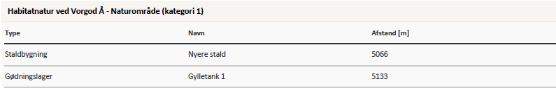
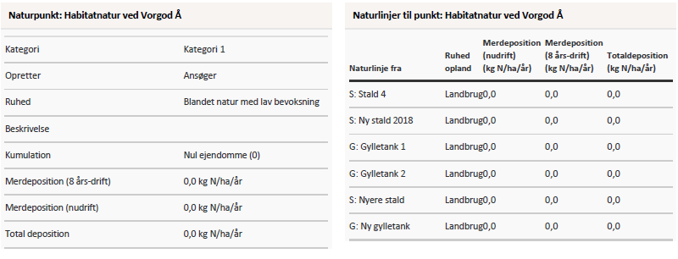

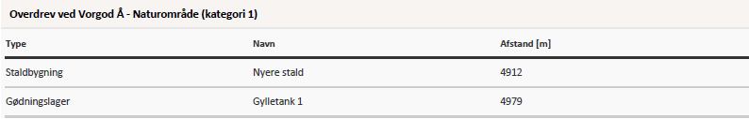
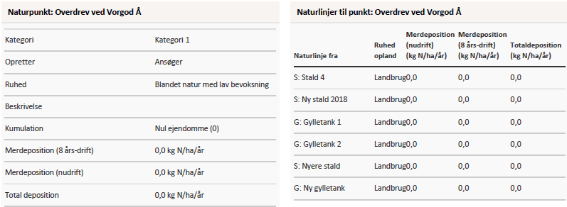
I kraft af den store afstand (mere end 3 km) til kategori 1 naturområderne er det vurderet, at udvidelsen, samt det samlede husdyrbrug ikke vil medføre en væsentlig ammoniakpåvirkning af nærmeste Kategori 1-Natur.
Kommunen vurderer samtidig, at der ikke er andre kategori 1 naturområder, som vil blive væsentlig påvirket af udvidelsen af husdyrbruget. Det begrundes i de meget store afstande til de andre kategori 1 naturområder.

Påvirkningen af nærmeste Kategori 2-Natur
Beregninger fra ansøgningen:
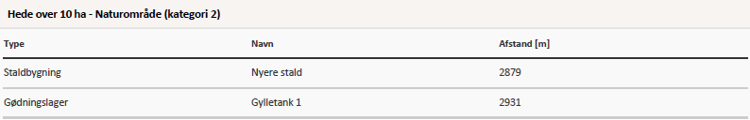
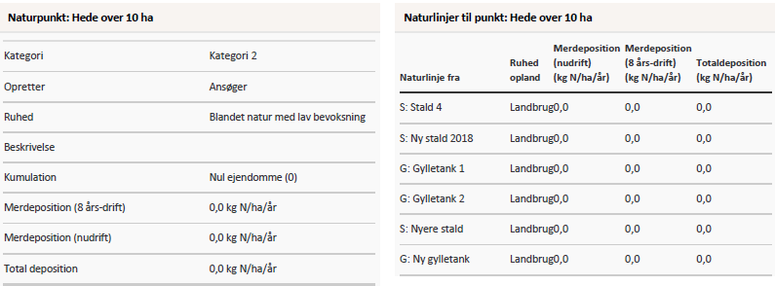
Det nærmeste Kategori 2 område ligger ca. 2,9 km nordøst for de nærmeste anlæg på husdyrbruget. Naturområdet er en hede på over 10 ha (Se Bilag xx).
En beregning af ammoniakdepostionen til området viser, at totaldepositionen til området fra det samlede produktionsanlæg maksimalt vil være på 0,0 kg N/ha/år.
Beskyttelsesniveauet for Kategori 2-Natur er fastsat til en samlet belastning fra husdyrbruget på maksimalt 1,0 kg N/ha/år. Da totalbelastningen af naturområdet vil ligge under 1,0 kg N/ha/år, er beskyttelsesniveauet til det konkrete naturområde overholdt.
Påvirkningen af nærmeste Kategori 3-Natur og øvrig natur
Inden for 1.000 meter fra staldanlægget er der registreret moser, enge og potentielt ammoniak følsomme skove. Moser, heder, enge, strandenge, søer og overdrev er omfattet af § 3 i Naturbeskyttelsesloven, som beskytter disse naturområder imod tilstandsændringer.
Kategori 3 natur er heder under 10 ha, overdrev under 2,5 ha, samt moser og ammoniakfølsomme skove.
Kategori 3-naturområderne og øvrigt §3 beskyttet natur indenfor 1.000 meter fra staldanlægget er angivet i tabellen nedenfor:
Naturtype | Afstand fra anlæg | Retning | Merbelastning: Nudrift (kgN/ha/år) | Merbelastning 8 års-drift (kgN/ha/år) | Målsætning i  Kommuneplan
Mose | Ca. 762 m | Sydøst | 0,1 | 0,1 | C-målsat
Mose | Ca. 1030 m | Sydvest | 0,0 | 0,0 | C-målsat
Eng | Ca. 1042 m | Nord | 0,1 | 0,1 | C-målsat
Potentiel Ammoniak følsomme skov områder | Ca. 365 m | Sydvest | 0,4 | 0,4 | Ingen målsætning

Der er tre overordnede målsætninger for naturbeskyttelsesområderne i kommuneplanen (Kommuneplanen kan ses på www.rksk.dk):

 | A-målsatte | B-målsatte | C-målsatte
Mål | Områderne bevares med deres sjældne plante-og dyreliv intakt, og der gøres en særlig indsats for at videreudvikle naturværdierne | Der arbejdes aktivt for en gunstig bevaringsstatus for områdernes plante- og dyreliv | Der arbejdes for at bevare en god biologisk tilstand af de målsatte områder

Beskyttelsesniveauet for Kategori 3-Natur er fastsat til en merbelastning på 1,0 kg N/ha/år med mulighed for, at der kan tillades en højere merdeposition, hvis kommunen vurderer, at det konkrete naturområde kan tåle det.
Idet merbelastningen til Kategori 3-Natur områderne ligger under 1,0 kg N/ha/år, er beskyttelsesniveauet overholdt til Kategori 3-Natur.
Ammoniakfølsomme skove:
Der er registreret potentielt ammoniakfølsomme skove inden for 1.000 meter fra husdyrbruget. Der er beregnet en merbelastning med ammoniak til skoven/e på 0,4 kg N /ha/år.
Idet merbelastningen ligger under 1 kg/N/ha/år, vurderer kommunen, at projektet ikke vil medføre en ændring af skovens tilstand.

Øvrig natur omkring anlægget:
Inden for ca. 1000 meter fra staldanlægget forekommer derudover en eng, som ikke er Kategori 3-Natur, men § 3-beskyttet natur.
Ferske enge er beskyttet af naturbeskyttelseslovens §3 om forbud mod tilstandsændringer. Ferske enge omfatter naturenge og kulturenge. Det betyder, at en aktivitet, som vil medføre en tilstandsændring af en §3-beskyttet eng, som udgangspunkt ikke kan tillades uden dispensation. Enge kan være mere eller mindre påvirket af gødning fra græssende dyr og eventuelt tilførsel af gødningsprodukter, samt påvirkning fra nærliggende marker i omdrift.
Det medfører, at mange enge er næringsberigede og kun få enge er moderat næringsfattige. Tålegrænsen for enge varierer på baggrund af disse forhold, men generelt kan der anvendes en vejledende tålegrænse på 20 kg N/ha/år.
Der er beregnet en merbelastning med ammoniak på 0,1 kg N/ha/år til engen. Idet merbelastningen ligger under 1,0 kg N/ha/år, vurderer kommunen, at merbelastningen er så minimal, at den ikke vil medføre biologiske ændringer af naturtypens tilstand.
Søer og vandhuller:
Søer og vandhuller over 100 m² er omfattet af naturbeskyttelseslovens §3 om forbud mod tilstandsændringer. Søer og vandhuller påvirkes af tilførsel af næringsstoffer fra nærliggende markområder i omdrift. Udgravning og oprensning af søer og vandhuller er som udgangspunkt ikke tilladt uden en dispensation. Det samme gælder aktiviteter, som vil ændre vandhullets vandstand.
De flest vandhuller beliggende i agerlandet er næringspåvirkede i større eller mindre grad gennem diffus tilførsel af næringsstoffer fra nærliggende marker i omdrift. Det betyder, at de fleste vandhuller er eutrofe, bortset fra enkelte vandhuller, som ligger sammen med heder eller i skovområder, hvor de ikke påvirkes med næringsstoffer.
Vandhullerne ligger i forbindelse med den potentielle ammoniakfølsomme skov
Der er beregnet en merbelastning med ammoniak på 0,4 kg N/ha/år til vandhullet. Idet merbelastningen ligger under 1,0 kg N/ha/år, vurderer kommunen, at merbelastningen er så minimal, at den ikke vil medføre biologiske ændringer af naturtypens tilstand.

Påvirkning af bilag IV-arter
EU-medlemslandene skal, i henhold til Habitatdirektivets artikel 12, indføre en streng beskyttelse af en række dyre- og plantearter, uanset om de forekommer inden for et af de udpegede habitatområder, eller udenfor. Disse arter fremgår af Habitatdirektivets bilag IV.
For dyrearterne, er der bl.a. forbud imod beskadigelse, eller ødelæggelse af yngle-, eller rasteområder og imod forsætlig forstyrrelse af arterne, i særdeleshed i perioder, hvor dyrene yngler, udviser yngelpleje, overvintrer, eller vandrer.
For plantearterne er der bl.a. forbud i mod forsætlig plukning, indsamling, afskæring, oprivning med rod, eller ødelæggelse af disse vildtvoksende planter i naturen.
Følgende dyrearter kan tænkes, at forekomme i Ringkøbing-Skjern Kommune:
- Småflagermus, Markfirben, Odder, Spidssnudet frø og Strandtudse, samt visse vandtilknyttede insekter. Arterne er næppe tilknyttet driftsbygningerne, men nedenstående arter kan muligvis have levested, fødesøgningsområde, eller opholdssted i habitater tilknyttet, eller i nærheden af udbringningsarealerne:
- Småflagermus: Ud fra småflagermus' levevis vurderes det, at de ikke påvirkes negativt af driften af husdyrbruget.
- Odder: Kan forekomme i nærområdet i tilknytning til vandløb, sø eller fjord, men er med sin levevis næppe truet af driften af husdyrbruget.
- Markfirben: Er udbredt i store dele af landet, men trues næppe af driften af husdyrbruget.
- Visse vandtilknyttede insekter: Kan være tilknyttet nærområdets vandhuller og fugtige arealer. Der foreligger dog ingen aktuelle registreringer. Disse påvirkes negativt, når vandmiljøerne næringsstofberiges, eller gror til.
- Spidssnudet frø og strandtudse: Kan forekomme i nærområdets vandhuller og fugtige arealer. Der foreligger ingen aktuelle registreringer. Padder påvirkes negativt, når vandmiljøerne næringsstofberiges eller ændrer karakter.

Ringkøbing-Skjern Kommune vurderer på grundlag af det oplyste:
- At det areal, der omfattes af nybyggeri i forbindelse med projektets gennemførelse, hovedsagelig er almindelig omdriftsareal, og at inddragelsen til bebyggelse ikke vil påvirke bilag IV-arter væsentligt.
- At der i forbindelse med projektets gennemførelse ikke vil ske øvrige ændringer i arealanvendelsen, som vil være væsentlige for Bilag IV-arters trivsel
- At driften af husdyrbruget, samlet set, ikke vil medføre beskadigelse, eller ødelæggelse af yngle-, eller rasteområder i det naturlige udbredelsesområde for de dyrearter, der er optaget i EF-habitatdirektivets bilag IV, litra a, samt ikke vil medføre ødelæggelse af de plantearter, som er optaget på EF-habitatdirektivets Bilag IV, litra b

Samlet vurdering af påvirkningen af vilde planter og dyr
De generelle beskyttelsesniveauer er i forhold til Kategori 1-, 2- og 3-Natur overholdt. Der ligger ingen stalde, eller lagre inden for 10 meter til Kategori 1-, 2- og 3-Natur.
Overholdelsen af BAT-emissionskravet til ammoniak og det generelle beskyttelsesniveau beskytter, som udgangspunkt, de kvælstoffølsomme naturtyper tilstrækkeligt mod kvælstofpåvirkning fra husdyrbrugets produktionsanlæg.
Den reelle ammoniakudledning fra husdyrbrugets anlæg vil afhænge af flere forhold, men ammoniakudledningen vil især kunne minimeres ved grundig og hyppig rengøring af overflader, som husdyrgødningen afsættes på.
I forhold til påvirkningen af bilag IV-arter vurderer Ringkøbing-Skjern Kommune, at husdyrbruget – ved overholdelse af de til enhver tid gældende generelle miljøregler og af de øvrige opstillede vilkår for miljøgodkendelsen - drives således, at påvirkningen på omgivelserne med luftbårne kvælstof fra produktionsanlægget minimeres til et acceptabelt niveau.
At ammoniakudledningen fra produktionsanlægget i sig selv og sammen med andre nærliggende husdyrbrug ikke vil medføre en væsentlig påvirkning af de omkring liggende naturområder.
At det ikke på et konkret eksperimentelt videnskabeligt grundlag kan dokumenteres, at ammoniakpåvirkningen fra husdyrbruget vil medføre en påviselig biologisk ændring af egnens naturområder.

Påvirkning af jord grundvand og overfladevand
Reguleringen af arealer til udbringning af husdyrgødning sker gennem generelle regler uden krav om forudgående tilladelse eller godkendelse. Miljøvurderingen omfatter derfor alene den påvirkning som husdyrbrugets anlæg og aktiviteter derpå kan medføre.
Generelt er husdyrbrugets anlæg omfattet af kravene i husdyrgødningsbekendtgørelsen og ved Ringkøbing-Skjern Kommunes miljøtilsyn på husdyrbrugene føres der tilsyn med overholdelsen af bekendtgørelsen. Der er mulighed for, at der i godkendelser efter § 16 a i husdyrbrugsloven kan fastsættes vilkår, der er mere vidtgående end bekendtgørelsens regler.
Påvirkning fra staldanlæg:
Generelt skal husdyranlæg, herunder stalde, læskure m.v., væ‌re indrettet således, at forurening af grundvand og overfladevand ikke finder sted. Tilsvarende gælder for løbegårde og lignende, hvor der er en sådan koncentration af dyr, at næringsstofferne fra husdyrgødningen set over en årrække ikke kan udnyttes på arealet.
Der kommunens vurdering, at når staldene er etableret med fast bund eller gulve udført af bestandige materialer, som er uigennemtrængelige for fugt, og som kan modstå påvirkningerne fra dyrene og de anvendte redskaber, vil der ikke være en påvirkning af jord, grundvand eller overfladevand fra staldanlægget.
Staldene er desuden indrettet med et afløbssystem til opsamling af flydende husdyrgødning og restvand.
Påvirkning fra gødningsopbevaringsanlæg:
Generelt skal husdyrgødning føres fra stalden til opbevaringsanlæg, som er etableret og drives i henhold til husdyrgødningsbekendtgørelsens krav. Husdyrgødningsbaseret kompost med et tørstofindhold på mindst 30 pct. må dog også oplagres i marken (markstakke) efter husdyrgødningsbekendtgørelsens regler.
Ansøger oplyser, at der er tilstrækkelig opbevaringskapacitet til at den lagrede gylle kan udbringes i perioder, hvor der er optimale vækstbetingelser for den voksende afgrøde. Tanken tømmes ca. en gang årligt for inspektion og vedligeholdelse, og er tilmeldt de lovpligtige regelmæssige eftersyn, hvilket betyder at tankene hvert 10 år bliver kontrolleret for om der skulle være tegn på begyndende utætheder.
Påvirkning fra foderopbevaringsanlæg:
Mineraler, sojaskrå mm. indkøbes til produktionen. Byg og hvede avles så vidt muligt på egne arealer.
Der anvendes halm som strøelse i stierne.
Ved udvidelsen vil produktionen af slagtesvin forøges. Foderanlæg, type og blanding vil være uændret, kun mængderne af foder, som forarbejdes, vil øges.
Øst for eksisterende bygninger er der placeret 2 tårnsiloer til korn som kan rumme i alt 1350 m³.
Håndtering af spildevand, restvand og saftafløb
På et husdyrbrug kan der være forskellige typer af brugt vand og saft fra foder og husdyrgødning, som skal håndteres på forskellige måder. Definition af type, krav dertil og beskrivelse af den aktuelle håndtering på Egerisvej 21, 6900 Skjern er samlet i nedenstående tabel.
Sanitært spildevand
Definition og krav:
Afløb fra toilet og køkken i driftsbygninger, skal afledes til et godkendt spildevandssystem. Der skal ansøges om særskilt godkendelse.
Håndtering på husdyrbruget:
Der er ikke toilet i staldbygningerne.
Regnvand
Definition og krav:
Tagvand og vand fra befæstede arealer, som ledes direkte til dræn/faskine i stedet for spildevandssystem.
I forhold til de befæstede arealer forudsætter dette, at der ikke er væsentlig risiko for spild af olie eller andre forurenende stoffer på de befæstede arealer.
På landbrugsejendomme kan vandet fra tagflader og befæstede overflader afledes til nedsivning eller til vandløb. Der gælder samme regler for landbrug som for andre erhvervsvirksomheder. Dvs. udledning af vand til dræn eller vandløb og vand, der nedsives, kræver tilladelse. Ansøgningen skal indsendes i forbindelse med byggetilladelsen til Ringkøbing-Skjern Kommunes spildevandsgruppe.
Ved nedsivning skal sagen anmeldes til Ringkøbing-Skjern Kommune med angivelse af placering af nedsivningsanlægget samt dimensioneringsgrundlaget.
Ved afledning til vandløb, herunder grøfter, skal udløbene forsynes med regnvandsbassiner af passende størrelse med henblik på tilbageholdelse af bundfældelige stoffer. Hvor der er hydrauliske problemer skal udledningen som udgangspunkt reduceres til 1 – 2 l/s pr. ha.
Dimensioneringsgrundlaget for regnvandsbassiner kan ses på Ringkøbing-Skjern Kommunes hjemmeside.
Håndtering på husdyrbruget:
Tagvandet fra de nuværende bygninger ledes via dræn til grøft syd for ejendommen. Tagvandet fra den nye bygning vil blive ledt via dræn til grøft syd for ejendommen.
Restvand
Definition og krav:
Vand fra vask af produkter fra husdyrhold, foderrekvisitter og lignende fra almindelig landbrugsdrift.
Restvand kan efter anmeldelse til Ringkøbing-Skjern Kommune udsprinkles på landbrugsarealer med en afgrøde. Betingelserne i landbrugets byggeblad om udsprinkling af ensilagesaft og restvand skal være opfyldt.
Håndtering på husdyrbruget:
Rengøringsvand og drikkevandsspild fra staldanlæg ledes til gyllebeholdere.

Spildevand fra vaskeplads
Definition og krav:
Spildevand fra vask af landbrugsmaskiner skal opsamles i gyllebeholder eller anden godkendt beholder. Alternativt kan vask af landbrugsmaskiner ske i marken.
Håndtering på husdyrbruget:
På husdyrbruget foretages vask af maskiner i marken eller på støbt vaskeplads med afløb til gyllesystem.

Påvirkning fra opbevaring af bekæmpelsesmidler, olie og brændstof
Ansøger oplyser, at der er 3 overjordisk ståltank til dieselolie på ejendommen på henholdsvis 1200 l, 1800 l og 2500 l. Tanken er placeret på fast gulv og påfyldning sker tæt på tanken. Olieskift på maskiner foretages enten af ejer/ansatte eller af servicefirma og spildolie tages enten med retur eller afhentes af firma godkendt til formålet. Mindre olieoplag til smøring opbevares på fast bund i maskinhus. Evt. spild opsamles omgående med sugende materiale.
Kemikalier til anvendelse mod ukrudt, sygdomme og skadedyr i marken forefindes i kemirum etableret i 2006. Påfyldning og rengøring af marksprøjten foregår på vaskeplads. Da markdriften ikke påvirkes af udvidelsen forventes det at pesticidforbruget ikke påvirkes af udvidelsen.
Eventuel restbeholdning opbevares i kemikalierum og anvendes i den følgende vækstsæson.
Ringkøbing-Skjern Kommune kan oplyse, at generelt skal opbevaring ske, så der ikke er risiko for at forurene jord, vandmiljø og grundvand. Det betyder i praksis, at der ikke må være afløb fra opbevaringsrum, med mindre det fører til en opsamlingsbeholder. Det betyder også, at gulvet skal være med tæt bund. Spild skal suges op med f.eks. kattegrus eller savsmuld og afleveres til en genbrugsstation.
Påvirkning af grundvand
Anlægget ligger i område med særlige drikkevandsinteresser.
Håndtering af unormale driftssituationer og uheld
I forbindelse med denne miljøgodkendelse, udarbejdes der en beredskabsplan, der beskriver, hvorledes der skal reageres i unormale driftssituationer og i tilfælde af uheld med eks. gylle. Der er stillet vilkår om, at beredskabsplanen til en hver tid skal være ajourført.
Det er Ringkøbing-Skjern Kommunes vurdering, at udarbejdelse af en beredskabsplan tilskynder ansøger i at gennemgå bedriften og foretage en risikovurdering af, om der skal ændres i drift eller indretning, således at risikoen for uheld minimeres samt at omfanget af skaden ved uheld reduceres.

Samlet vurdering af påvirkningen af jord, grundvand og overfladevand
Beskyttelsen af jord, grundvand og overfladevand imod påvirkninger fra driften af husdyrbrug er reguleret i husdyrgødningsbekendtgørelsen, hvor der er generelle regler der skal overholdes, i forbindelse med etablering og drift af husdyrbrugets anlæg.
Overholdelsen af de generelle regler bliver kontrolleret gennem kommunens miljøtilsyn med husdyrbrugene, og der bliver ved hvert tilsyn foretaget en risikovurdering der anvendes til fastsættelse af tilsynsfrekvensen.
Der er til yderligere sikring imod forurening af jord, grundvand og overfladevand stillet vilkår til:
- Renholdelsen af de arealer der afleder vand til nedsivning eller recipient
- Vedligeholdelsen af afløb, pumper og andet som anvendes til spildevand, restvand og saftafløb
- Håndtering af spildevand, restvand og saftafløb
- Vask af landbrugsmaskiner
- Håndtering og opbevaring af affald.
- Opbevaring af brændstof, fyringsolie og medicin.

Ringkøbing-Skjern Kommune vurderer på baggrund af oplysninger fra ansøger, at de stillede vilkår, samt generel lovgivning og kommunens tilsyn med husdyrbrug er tilstrækkelig til at beskytte jord, grundvand og overfladevand mod væsentlige påvirkninger, som følge af husdyrbrugets drift.

Påvirkning af naboer
Husdyrbruget kan påvirke naboer med lugt-, støj-, rystelser-, lugt-, støj-, rystelses-, støv-, flue-, transport- og lysgener, uhygiejniske forhold.

Lugt
Lugtgenekriterierne betragtes som den maksimale, miljømæssige acceptable lugtgenebelastning fra en given kilde ved den pågældende områdetype.
Genekriterierne for lugt må maksimalt være:
- 5 OUE pr. m³ og 1 LE pr. m³ i byzone og sommerhusområder og fremtidigt byzone- eller sommerhusområde der er med i kommuneplanens rammedel.

- 7 OUE pr. m³ og 3 LE pr. m³ til samlet bebyggelse og i områder i landzone, der i lokalplan er udlagt til:
  - Boligformål
  - Blandet bolig og erhvervsformål
  - Offentlige formål med henblik på beboelse, institutioner, rekreative formål og lign.
- 15 OUE pr. m³ og 10 LE pr. m³ ved beboelsesbygninger på ejendomme uden landbrugspligt, der ikke ejes af den ansvarlige for driften.
Desuden beregnes en konsekvenszone, som er det område hvor det erfaringsmæssigt har vist sig, at lugt kan registreres, og hvor ejere og beboere i beboelses bygninger derfor bliver orienteret

Kumulation af lugt
Der ligger ikke andre husdyrbrug nærmere end 300 meter fra følgende:
- Eksisterende eller ifølge kommuneplanens rammedel fremtidig byzone- eller sommerhusområde.
- Områder i landzonen, der i lokalplan er udlagt til boligformål, blandet bolig- og erhvervsformål, offentlige formål med henblik på beboelse, institutioner, rekreative formål og lign.
- Samlet bebyggelse

Der ligger ikke andre husdyrbrug nærmere end 100 meter fra nabobeboelse (beboelsesbygninger på ejendomme uden landbrugspligt, der ikke ejes af den ansvarlige for driften).
Geneafstanden skal derfor ikke forøges.
Beregninger
I ansøgningen beregnes en nødvendig geneafstand efter såvel Miljøstyrelsens lugtmodel og FMK-modellen på grundlag af produktionsarealets størrelse i m² i de enkelte staldafsnit og emissionsfaktorerne for de forskellige dyretyper og staldsystemer. Geneafstand korrigeres i forhold til placering af omboende og antal husdyrbrug i nærheden (kumulation).
I ansøgningen er der lavet følgende beregninger:
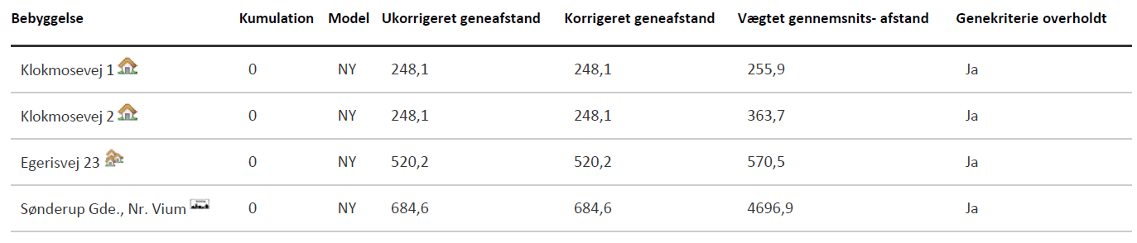
Konsekvenszone: 812 meter
Den korrigerede geneafstand angiver den maksimale afstand, hvor geneniveauet kan overholdes. Denne skal være mindre end den vægtede gennemsnitsafstand til bebyggelsen, hvilket er overholdt for alle områder.
Idet de lovpligtige beskyttelsesniveau for lugtgener er overholdt, vurderes det, at udvidelsen ikke vil medføre væsentlige lugtgener for naboer og andre omkringboende.
Beregninger af lugtemissioner fra produktioner
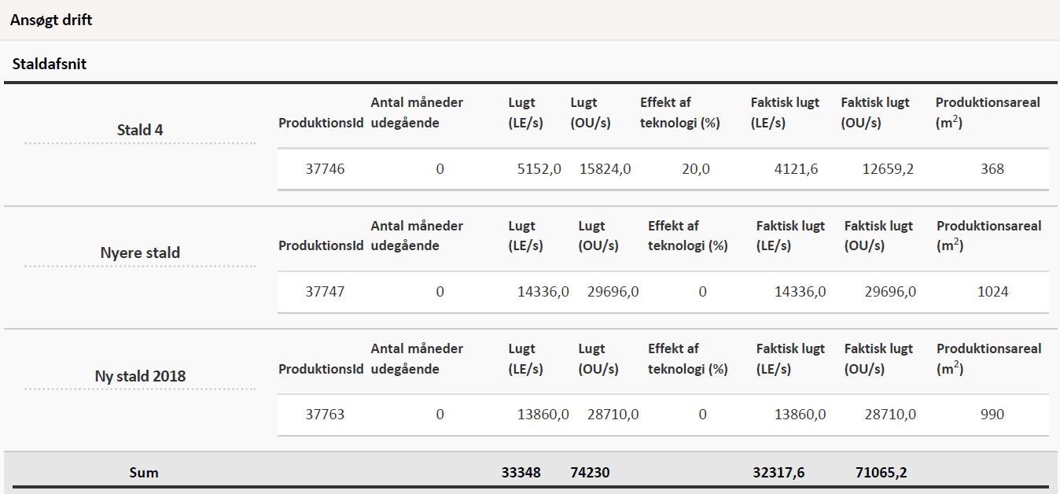
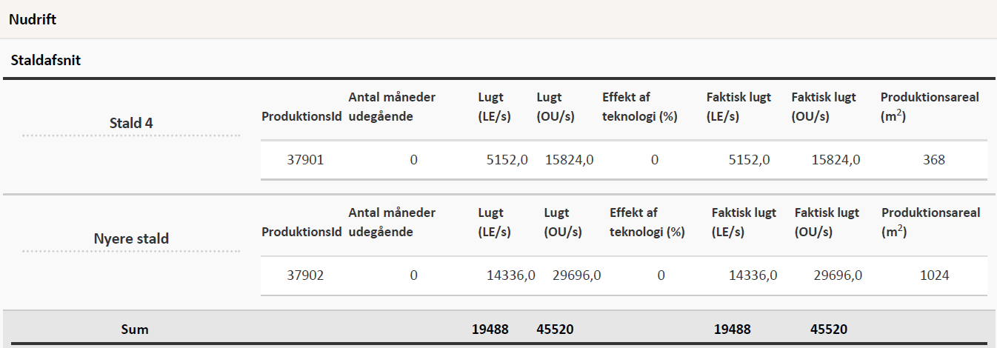
Effekt af miljøteknologi til begrænsning af lugt
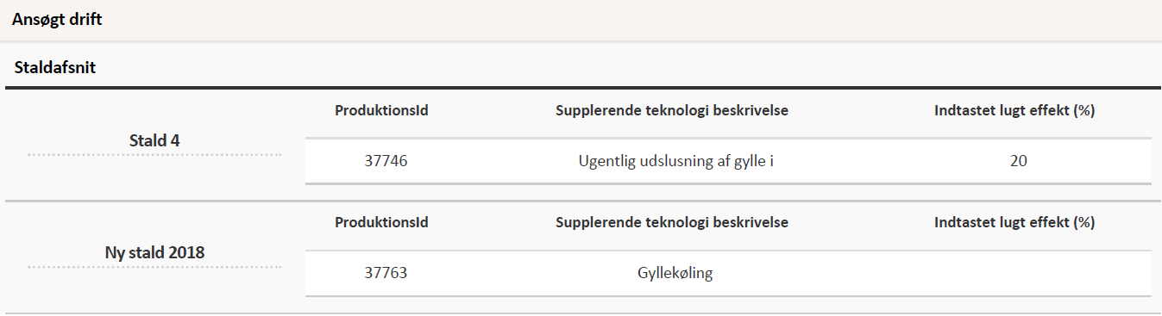
Hyppig udslusning af husdyrgødning, dvs. husdyrgødning i gyllekanalerne skal udsluses mindst hver 7. dag har en lugtreducerende effekt på 20%.
Der er ingen lugtreducerende effekt ved gyllekøling.

Støj og rystelser
Ansøger oplyser:
Beskrivelse af støjkilder:
Støj: Der er ikke mange støjkilder på ejendommen. Der kan dog forekomme støj i forbindelse med korntørring, ventilationsanlæg, af- og pålæsning af grise, forarbejdning og ind transport af markafgrøder, kørsel med landbrugsmaskiner og øvrig transport til og fra ejendommen.
Driftsperiode:
Korntørring: Efter behov i perioden Juli - september
Ventilationsanlæg: Døgnet rundt efter behov.
Afhentning af gylle og levering af returgylle fra biogasanlægget har ejer ikke kontrol over, idet planlægningen foregår hos biogasanlægget.
Udkørsel af husdyrgødning sker primært i forbindelse med forårsarbejdet og sker normalt på hverdage mellem 07.00 og 19.00. Kan som nævnt under transportafsnittet også forekomme i weekender og uden for normal arbejdstid. Vurderes ikke, at naboerne i det daglige vil blive generet af støj fra bedriften. Dette vurderes ikke at ændrer sig fra nudrift og til ansøgt drift.
Tiltag:
Al kørsel uden for normal arbejdstid forsøges undgået. Der vurderes ikke, at der er behov for at lave tiltag mod støj på ejendommen.
Kommunens vurdering:
Støjkilder fra husdyrbruget udgøres primært af transporter, korntørring og ventilationsanlægget.
Ansøger har oplyst, at støj fra husdyrbruget ikke er et problem for de omkringboende. Det er Ringkøbing-Skjern Kommunes vurdering, at støj fra husdyrbruget i fremtiden ikke forventes at blive et problem for de omkringboende, da der er mere end 200 meter til nærmeste nabo og de primære kørsler på ejendommen foregår indenfor normal arbejdstid. Der er ikke foretaget støjberegninger i forbindelse med udarbejdelsen af denne miljøgodkendelse.
Der er i miljøgodkendelsen fastsat vilkår om maksimale grænser for støj og rystelser, samt at såfremt der skulle opstå gener fra støj eller rystelser for de omkringboende, og tilsynsmyndigheden finder det nødvendigt, skal der foretages målinger.
Herudover henvises der til, at det er god landmandpraksis, at transport til og fra husdyrbruget foregår ved hensynsfuld kørsel, for at begrænse bl.a. støjgener.

Lys
Ejendommen er omkranset af en slørende beplantning, så lys fra ejendommen kan ikke ses fra omgivelserne. Derfor er det vurderet, at lys fra ejendommen ikke vil give anledning til væsentlige gener for de omkringboende.

Fluer og skadedyr
Ansøger oplyser:
Tilstedeværelse af skadedyr på bedriften forbygges ved orden og ved at bekæmpe eventuelle problemer så snart de opstår.
• Flueplager forebygges generelt ved hyppigt rengøring. Derudover anvendes der rovfluer i stalden til bekæmpelse af fluer.
• Rotter: Tilstedeværelse af rotter forbygges ved orden og ved aftale med firma.
• Tom emballage og andet affald bortskaffes og døde dyr afhentes så hurtigt som muligt.
• Opbevaring af foder sker på en måde, at der ikke opstår risiko for tilhold af skadedyr (rotter mv.).
Kommunens vurdering:
Der er stillet vilkår om, at der skal foretages en effektiv fluebekæmpelse, og at foder skal opbevares, så der ikke opstår risiko for tilhold af rotter m.v. På forlangende skal bekæmpelse af rotter, eller lign. foretages af et autoriseret rottebekæmpelsesfirma.
Det vurderes, at ejendommens skadedyrsbekæmpelse er tilfredsstillende til at forebygge og løse et eventuelt opstået problem med skadedyr.

Støv
Ansøger oplyser:
Ejendommens produktion giver ikke anledning til større støvgener, og udvidelsen vil ikke ændre på dette. Størst kilde til støvgenerne skønnes at være interne transporter samt håndtering af foder og halm.
I forbindelse med råvareleverancer og fremstilling af foder kan der opstår støvgener. Støvpartiklerne vil, grundet deres størrelse, være koncentreret i og omkring ejendommens foderlade og blanderum. Der vil således ikke være støvgener hos nærmeste nabo.
Støvgener i forbindelse med transporter på grusvej forventes ikke væsentligt ændret i forhold til den nuværende drift.
Støvgener i forbindelse med opbevaring og tørring af korn på ejendommen, vil ligeledes være koncentreret til området omkring lageret. Støvpartiklernes størrelse og vægt taget i betragtning vil det være usandsynligt, at støv fra denne arbejdsfunktion skulle give anledning til gener i lokalområdet.
Kommunens vurdering:
Det forventes ikke, at husdyrbruget vil give anledning til støvgener for de omkringboende. Der er fastsat vilkår til, at sikre de omkringboende mod støvgener fra husdyrbruget. Herudover henvises der til, at det er god landmandpraksis, at transport til og fra husdyrbruget foregår ved hensynsfuld kørsel, for at begrænse bl.a. støvgener.

Transport
Kommunen skal i forbindelse med sagsbehandlingen af en miljøgodkendelse vurdere, om til-og frakørsel til bedriften vil kunne ske uden væsentlige miljømæssige gener for de omboende. Generne fra trafik forekommer i forbindelse med til- og frakørsel til bedriften med dyr, foder og husdyrgødning.
Generelt kan der i en miljøgodkendelse stilles vilkår til om, at anvende bestemte interne veje samt hvilke veje der skal benyttes ved til- og frakørsel. Der kan desuden stilles krav om, at til-eller frakørsel af foder, gødning m.v. kun må ske på bestemte tidspunkter. Derimod er der ikke i husdyrbrugsloven hjemmel til at fastsætte vilkår for transporten på offentlig vej, samt spørgsmål vedr. belastning af det lokale vejnet. Færdsel på offentlig vej reguleres af færdselsloven og håndhæves af politiet. (NMK-132-00789 og NMK-132-00839).
Ansøger oplyser:
Udvidelsen i besætningen betyder, at til og frakørslen for nogle typer af transporter vil forøges med hvad der svarer til udvidelsen. Mens andre typer af transporter vil være uændret eller mindskes.
Antallet af gylletransporter vil falde, fordi biogasanlægget vil levere den afgasset gylle i den nye tank.
Samlet set vil antallet af transporter til og fra ejendommen falde en smule.
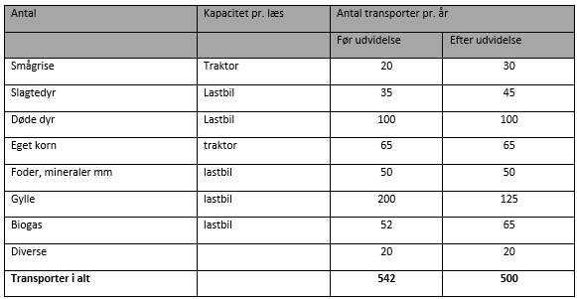
Kommunens vurdering: Ansøgt projekt vil betyde færre transporter til og fra husdyrbruget. Dette skyldes at antallet af gylletransporter fra ejendommen vil falde, da der vil blive leveret afgasset gylle til den nye tank som er beliggende i det åbne land.
I forbindelse med den nye gyllebeholder i det åbne land vil de to ind/udkørsler på Granlyvej, som i nudrift bruges i forbindelse med markdriften på matrikel 2t, Hannerup By, Faster, blive anvendt.
Antallet af transporter er efter Ringkøbing-Skjern Kommunes opfattelse ikke af et omfang, som vil indebære væsentlige forøgede gener for omkringboende med hensyn til støj, støv eller lugt.
Døde dyr
Ansøger oplyser, at alle døde dyr bliver opbevaret under kadaverkappe, på befæstet areal, hævet fra jorden og placeret så direkte sollys undgås. DAKA kommer og henter døde dyrene førstkommende hverdag efter ansøger har bedt om afhentning.

Samlet vurdering af påvirkning af nabogener
Ringkøbing-Skjern Kommune vurderer, at de stillede vilkår, samt generel lovgivning og kommunens tilsyn med husdyrbrug er tilstrækkelig til at beskytte naboer mod væsentlige påvirkninger, som følge af husdyrbrugets drift.

Anvendelse af BAT (bedste tilgængelige teknik)
Forebyggelse og begrænsning af forurening på husdyrbrug skal først og fremmest ske ved anvendelse af bedst tilgængelige teknik herunder renere teknologi, f.eks. mindre forurenende anlæg, processer og råvarer.
BAT fastlægges ud fra en overordnet vurdering af, hvad der er teknisk og økonomisk muligt for de forskellige husdyrbrancher. Det er altså ikke den enkelte landmands økonomi, som ligger til grund for kommunens vurdering.
Vurderingen af BAT i §16a miljøgodkendelser skal ske i forhold til følgende områder:
Staldindretning
Management
Foder
Forbrug af vand og energi
Opbevaring og udbringning af husdyrgødning
Anvendelse af bedste teknik til reduktion af ammoniakemissionen
I godkendelser og tilladelser til husdyrbrug med en samlet ammoniakemission på mere end 750 kg NH3-N pr. år skal der fastsættes vilkår til opfyldelse af krav til den maksimale ammoniakemission ved anvendelse af den bedste tilgængelige teknik (BAT)
Miljøstyrelsen har udmeldt, at kommunerne ikke skal anvende BAT-konklusionerne, med de meget omfattende baggrundsdokumenter, ved fastlæggelse af bedste tilgængelige teknik. I stedet skal kommunerne anvende de regler i husdyrgodkendelsesbekendtgørelsen, der bliver fastsat med henblik på at implementere BAT-konklusionerne. Fra 1. august 2017 forventes der efter denne model at være fastsat en række generelle regler om BAT, der skal sikre denne implementering herunder bindende BAT-krav om ammoniakreduktion fastsat i husdyrgodkendelsesbekendtgørelsens bilag 3, regler om BAT i forhold til andet end ammoniak, generelle regler om miljøledelse mv.
Kravet til den maksimale emission af NH3-N pr. år (BAT) omfatter hele husdyrbruget, men kravet til det enkelte staldafsnit afhænger af, om staldafsnittet betragtes som nyt eller eksisterende. Miljøstyrelsen har udarbejdet emissionsgrænseværdier for ammoniak for de fleste typer af eksisterende stalde og nye stalde.
BAT-krav er i husdyrgodkendelsesbekendtgørelsen angivet som den maksimale ammoniakemission i kg NH3-N pr. m² produktionsareal pr. år for de forskellige dyretyper og staldsystemer.
Ringkøbing-Skjern Kommune tager ved fastlæggelsen af BAT-niveauet for husdyrbruget udgangspunkt i disse emissionsgrænseværdier. Fastlæggelsen af BAT-niveauet sker i samarbejde med landmandens konsulent.
Emissionsgrænseværdi for ammoniak
BAT-krav opnåelig ved anvendelse af BAT for nye og eksisterende stalde:
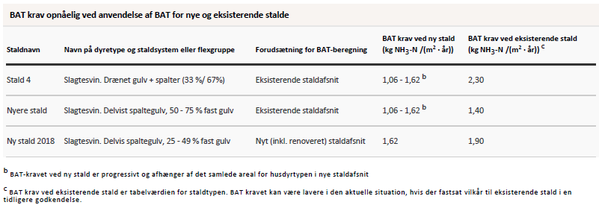I ansøgningssystemet er der beregnet ammoniaktabet pr. produktion, som er opnåelig ved anvendelse af BAT på husdyrbruget.
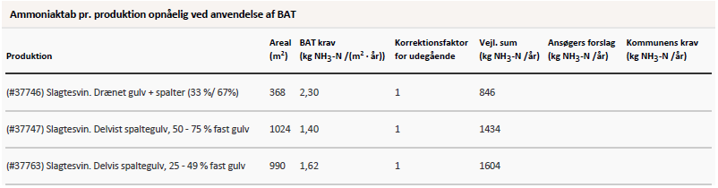
Den vejledende BAT-emissionsgrænseværdi er beregnet til 3884 kg NH₃/år for staldene. Emissionsværdien for opbevaringslagrene er 493 kg NH₃/år.
Det samlede BAT-krav for bedriften er derfor 4377 kg NH₃/år.
Ammoniakemissionen ved det ansøgte projekt er ifølge ansøgningen 4375 kg NH₃/år. Der anvendes følgende ammoniakreducerende tiltag: gyllekøling i de nye stalde, hvilket reducerer ammoniakemissionen fra de nye stalde med 9,5% og overdækning af den nye gyllebeholder, som reducerer ammoniakemissionen fra den nye gyllebeholder med 50%.
Den beregnede BAT-emissionsgrænseværdi er således overholdt med 2 kg NH₃/år.
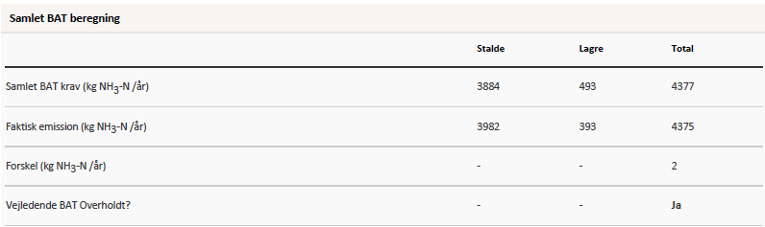 Udover beregningen af den samlede ammoniakemission har ansøger beskrevet husdyrbrugets valg af den bedst tilgængelige teknik, herunder forhold til råvarer energi, management m.v.
Der er beskrevet følgende vigtigste anvendte virkemidler:
- Staldsystemer
- Overbrusningsanlæg
- Opbevaring af husdyrgødning

Nedenstående emner er beskrevet under afsnittet IE-brug:
- Vand og energiforbrug
- Fodring
- Management

Staldindretning
Alle stipladser i de nye sammenhængende slagtesvinestalde (ny stald 2018) etableres med delvis fast gulv (25-49% fast gulv). Systemet overholder ikke i sig selv MST, vejledende emissionsgrænseværdier. For at overholde BAT-kravet vil der blive installeret gyllekøling samt etableret fast overdækning på den nye gylletank.
Det er i ansøgningen forudsat at gyllekølingen skal køre året rundt med undtagelse af eftersyns- og reparationstimer. Der er regnet med en ammoniakreduktionseffekt på 9,5 %.
I de 2 nuværende stalde, hvor der forsat vil være slagtesvin er der følgende staldsystemer:
I stald 4 er staldsystemet: Drænet gulv + spalter (33/67%). Her anvendes der hyppig udslusning af gyllen, hvilket reducerer lugten med 20%
I den ”Nyere stald” er staldsystemet: Delvis spaltegulv, 50-75% fast gulv. Dette staldsystem overholder MST, vejledende emissionsgrænseværdier
Ringkøbing-Skjern Kommune vurderer, at det ansøgte projekt anvender staldteknikker, som er beskrevet i Miljøstyrelsens teknologiblade og som er BAT for husdyrbruget.
Overbrusningsanlæg
Der overbruses i alle sektioner, syge stier undtages. Overbrusningen giver forbedret gødeadfærd hos grisene, således at overfladen med potentiel ammoniakfordampning bliver mindre.
Det er Ringkøbing-Skjern Kommune vurdering, at det ansøgte overholder niveauet for BAT m.h.t. overbrusningsanlæg.
Opbevaring og behandling af husdyrgødning
Ansøger oplyser:
• Der er tilstrækkelig opbevaringskapacitet til at den lagrede gylle kan udbringes i perioder, hvor der er optimale vækstbetingelser for den voksende afgrøde.
• Tanken tømmes ca. en gang årligt for inspektion og vedligeholdelse.
• Gyllen omrøres kun forud for udkørsel af gylle.
• Der er konstant flydelag på de to eksisterende tanke. Hvilket der føres logbog over.
• Der vil blive fast overdækning på den nye tank.
• Tankene er tilmeldt de lovpligtige regelmæssige eftersyn, hvilket betyder at tankene hvert 10 år bliver kontrolleret for om der skulle være tegn på begyndende utætheder.
Kommunen vurdere:
Der er to eksisterende gyllebeholdere i tilknytning til ejendommens øvrige bygninger. Der ansøges om en ny gyllebeholder beliggende i det åbne land af hensyn til markdriften. Denne gyllebeholder bliver udstyret med teltoverdækning, som fjerner 50 % af ammoniakemissionen fra beholderen.
Ansøger har redegjort for, at der er tilstrækkelig opbevaringskapacitet til rådighed på ejendommen
Det er Ringkøbing-Skjern Kommune vurdering, at det ansøgte overholder niveauet for BAT m.h.t. Opbevaring af husdyrgødning.
Alternativer og fravalg BAT
Ejendommen overholder de vejledende emissionskrav til ammoniak.
Kommunen vurderer, at ansøgningen lever op til BAT-kravene for denne type af husdyrproduktion. Det er derfor ikke påkrævet at anvende yderligere teknikker.

Miljøvurdering af IE-husdyrbrug
IE-husdyrbrug er husdyrbrug, med intensiv fjerkræavl eller svineavl, som er omfattet af Europa-Parlamentet og Rådets om industrielle emissioner (IE-Direktivet.) IE-Direktivet er indarbejdet i den danske lovgivning.
Husdyrbruget adresse Egerisvej 21, 6900 Skjern er et IE-husdyrbrug, fordi det har en husdyrproduktion på over 2.000 stipladser til fedesvin (over 30 kg).
Idet ansøgningen omhandler et IE-husdyrbrug skal det som tillæg til miljøvurderingen desuden sikres, at husdyrbruget indrettes og drives på en sådan måde, at
1) der ud over iagttagelse af kravet om anvendelse af bedste tilgængelige teknik (BAT) til reduktion af ammoniakemissionen er truffet de nødvendige foranstaltninger for at forebygge og begrænse forurening ved anvendelse af den bedste tilgængelige teknik.
2) energi- og råvareforbruget udnyttes mest effektivt,
3) mulighederne for at substituere særligt skadelige eller betænkelige stoffer med mindre skadelige eller betænkelige stoffer er udnyttet,
4) produktionsprocesserne er optimeret, i det omfang det er muligt,
5) affaldshierarkiet, jf. § 6 b i lov om miljøbeskyttelse, iagttages,
6) der, i det omfang forureningen ikke kan undgås, er anvendt bedste tilgængelige rensningsteknik, og
7) der er truffet de nødvendige foranstaltninger med henblik på at forebygge uheld og begrænse konsekvenserne heraf.

Udnyttelse af energi og råvarer
Ansøger har i ansøgningen beskrevet følgende omkring energi- og vandbesparende foranstaltninger.
Energi:
Ansøger oplyser, at elektricitet anvendes på ejendommen primært til lys, foderanlæg, tørreanlæg og til ventilation/luftrensning.
Der anvendes ca. 50.000 kWh i dag og det forventes at stige til ca. 65.000 kWh efter udvidelsen
- Et godt klima i staldsektionerne opretholdes af ventilationen, der styres af temperatur- og fugtighed, hvilket sikrer mod unødvendig drift af ventilatorerne. Ventilationen rengøres og vedligeholdes efter behov, så optimal effekt opretholdes, og energispild undgås.
- Der anvendes undertryksventilation og frekvensstyrede ventilatorer, hvilket sikrer at ventilationen kun starter op efter behov.
- Der er monteret MultiStep Styring på alle udsugnings- enheder. MultiStep reducerer energiforbruget og sikrer at den enkelte ventilator kører med konstant hastighed.
- Mekanisk udstyr, så som ventilationsanlæg og foderanlæg, kontrolleres dagligt for funktionssvigt af medarbejderne i stalden.
Energi besparende foranstaltninger
For at reducerer forbruget af kwh. Er der gjort følgende tiltag;
- Der vil i forbindelse med etablering af ny stald blive nedlagt slanger, så der kan etableres gyllekøling som vil blive udnyttet på resten af bedriften og i privaten.
- Ejendommen har en vindmølle som producerer ca. 50.000 KW pr. år.

Vand
Ansøger oplyser, at ejendommens vandforbrug er primært drikkevand til dyrene og vanding. Derudover bruges en mindre andel af vand til overbrusning, iblødsætning og rengøring i staldene.
Der anvendes ca. 5.000 m3 i dag og det forventes at stige til ca. 6.900 m3 efter udvidelsen
Vand besparende foranstaltninger
- Bedriftens drikkevandsinstallationer rengøres og efterses jævnligt for at undgå spild.
- Vandforbruget registreres.
- Evt. lækager identificeres og repareres hurtigst muligt.
I det ovenstående har ansøger redegjort for energi- og vandforbruget samt besparelsestiltag på området. Det er Ringkøbing-Skjern Kommunes vurdering, at husdyrbrugets udnyttelse af energi og råvarer lever op til den standard, der skal gælde for IE-husdyrbrug.
Foderblandings- og fodringsstrategi
Den seneste BAT-konklusion for intensivt opdræt af fjerkræ eller svin omfatter teknikkerne fasefodring, letfordøjelig uorganisk fosfat og tilsætning af fytase til foderet. Formålet er, at begrænse fosforudskillelsen og dermed reducere risikoen for påvirkning af vandmiljøet ved udvaskning.
BAT-konklusionen er indarbejdet som generel lovgivning i husdyrgodkendelsesbekendtgørelsens § 36, og der skal ikke stilles vilkår herom. Dokumentation for overholdelsen skal opbevares i 5 år og forevises på forlangende ved tilsyn.
Kravene omfatter i dag kun IE-husdyrbrug med produktion af slagtesvin og skrabekyllinger, idet disse produktioner ud fra de nuværende normtal ikke lever op til BAT-konklusionen samlet set (på landsplan).
Miljøstyrelsen vurderer løbende, via normtallenes udviklingen i relation til fosforudskillelsen, med henblik på om kravet er tilstrækkeligt.
Den ansøgte produktion er et IE-brug, som følge af, at der er mere end 2000 stipladser til slagtesvin og er derfor omfattet af kravet.
Ansøger har i BAT-redegørelsen anført følgende om mere effektiv fodring, at alle grise fodres med næringsstoftilpassede blandinger som skiftes gennem cyklus og vækstperiode (minimum 2 blandinger). Foderplaner er udarbejdet i samarbejde med rådgiver, og med anvendelse af nyeste viden indenfor foderoptimering.
Ringkøbing-Skjern Kommune vurderer, på baggrund af oplysninger om husdyrbrugets fodring og de generelle krav til fodring, at husdyrbrugets foderblandings- og fodringsstrategi lever op den standard, der skal gælde for IE-husdyrbrug.
I egenkontrollen er der stillet vilkår om, at dokumentation for overholdelse af fodringskrav skal fremvises ved tilsyn.

Substitution af særligt skadelige eller betænkelige stoffer
Ansøger har ikke indsendt oplysninger om hvorvidt der anvendes stoffer i husdyrbrugets primærproduktion, som udsætter befolkningen for sundhedsfare hverken herhjemme eller ud over landets grænser.
I det der i det primære landbrugsproduktion generelt kun anvendes godkendte produkter og kemikalier, er det Ringkøbing-Skjern Kommune vurdering, at husdyrbrugets ikke anvender skadelige stoffer der udsætter befolkningen for sundhedsfare hverken herhjemme eller ud over landets grænser.

Optimering af produktionsprocesser
Ansøger oplyser, at ansøger er bevidst om at miljøet i den udstrækning det er muligt skal til gode ses, at der skal være en høj dyrevelfærd og at der ikke anvendes unødvendige ressourcer. (Godt landmandskab). Derfor vil af ansøgere i den daglige drift blandt andet have fokus på følgende:
- Medarbejderne orienteres om, at ejendommen er miljøgodkendt, og hvilket ansvar der dermed følger.
- Ved kørsel med maskiner hvor der afsættes jord/husdyrgødning på vejene foretages der rengøring.
- At markdriften sker med udgangspunkt i udarbejdede mark-gødningsplaner hvor der optimeres både på mængden af gødning.
- Al affald bortskaffes så vidt muligt til genbrug.
- Forbruget af vand, energi, pesticider, handelsgødning og indkøbt foder, (registres i driftsregnskabet).
- Rengøring i og omkring siloer og bygninger foretages jævnligt med henblik på at minimere risikoen for lugt og for at der ikke skal opstå uhygiejniske forhold.
- Der bliver lagt vægt på høj dyrevelfærd. Blandt andet vil der blive brugt tid på opsyn, også uden for alm. arbejdstid, så syge dyr kan få behandling hurtigst muligt. Problemer i besætningen vil også i det daglige forsøges forebygget ved at de fysiske rammer for dyrene er i orden bl.a. Ved at dyrene sikres et tørt leje.
- Forebyggelse af uheld og driftsforstyrrelser ved alm. opmærksomhed, og ved at medarbejdere i forbindelse med brug af maskiner tilser at tingene fungerer og at afskærmningerne er i orden.
Danish Crowns "Code of Practice" er indført. Heri indgår afsnit om bortskaffelse af døde dyr, miljøbeskyttelse og etiske regler for svineproduktion.
Ringkøbing-Skjern Kommune vurderer, at husdyrbrugets optimering af produktionsprocesser lever op den standard der skal gælde for IE-husdyrbrug.

Iagttagelse af affaldshierarkiet
I forbindelse med driften af husdyrbruget skal produktion og håndtering af affald foretages således, at den i størst mulig omfang følger prioriteringen nedenfor.
1) Affaldsforebyggelse.
2) Forberedelse med henblik på genbrug.
3) Genanvendelse.
4) Anden nyttiggørelse.
5) Bortskaffelse.
Ansøger har om affald oplyst,
Håndtering og opbevaring af affald
Der findes en række forskellige affaldstyper på ejendommen, såsom papir, pap, glas, afdækningsplast, jern m.v.
Ansøger oplyser:
Affald fra husdyrbrug kan typisk inddeles i følgende affaldsfraktioner
- Dagrenovation
- Genbrugeligt affald (Pap, papir, jern og metal, tomme olietromler og tanke, tomme plasticsække, paller, malet og lakeret træ).
- Farligt affald (lysstofrør og sparepære, spraydåser, pesticidrester, oliefiltre, batterier).
- Klinisk risikoaffald og medicinrester (skalpeller, kanyler og medicinrester).
- Døde dyr.
- Forbrændingsegnet affald (halmballesnor, papirsække, gamle frønnede bildæk).
- Deponeringsegnet affald (asbestholdige byggemateriale).
Døde dyr afhentes af DAKA på plads ved klokmosevej.
Kanyler og medicinrester afleveres til dyrlæge. Tom medicinemballage kommes i dagrenovation.
Erhvervsaffald opbevares i container, som tømmes efter behov.
Spildolie afleveres tilbage til leverandørværksted.

Alt affald afskaffes i henhold til kommunens regulativ.
Ringkøbing-Skjern Kommune vurderer, at der med affaldssorteringen er foretaget forberedelse med henblik på genbrug og med afsætningen til godkendte affaldsmodtagere eller genbrugspladsen er det sikret, at affaldets videre vej i affalds hierarkiet vil blive håndteret bedst muligt.

Uheld og risici
Der er lavet beredskabsplan, så forholdsregler i forbindelse med uheld med kemikalier og gylle, brand mv. er beskrevet. Der foretages daglige tjek og løbende service på anlæggene efter behov.
Ringkøbing-Skjern Kommune vurderer, at husdyrbrugets beredskabsplan lever op den standard der skal gælde for IE-husdyrbrug.

Særregler for IE-husdyrbrug
I husdyrgodkendelsesbekendtgørelsen er der fastsat en række særregler for IE-husdyrbrug, som i det følgende vurderes i forhold til det ansøgte.
Miljøledelse
På baggrund af BAT-konklusionen af 21.02.2017 er der i husdyrgodkendelsesbekendtgørelsen stillet krav om, at IE-husdyrbrug, skal have et miljøledelsessystem der:
1) formulerer en miljøpolitik med afsæt i husdyrbrugets miljøforhold,
2) fastsætter miljømål,
3) udarbejder handlingsplan for det eller de fastsatte miljømål,
4) minimum 1 gang årligt evaluerer miljøarbejdet og om nødvendigt foretage justeringer af mål og handlingsplaner og
5) minimum 1 gang årligt gennemgå miljøledelsessystemet.
IE-husdyrbruget skal kunne dokumentere, at der gennemføres og overholdes et miljøledelsessystem i overensstemmelse med ovenstående krav. Dokumentationen skal opbevares i 5 år og kunne forevises på forlangende i forbindelse med tilsyn.
Miljøledelsessystemet skal være etableret og virke fra den dag miljøgodkendelsen er meddelt.
Overholdelsen af reglerne om miljøledelse indgår i det regelmæssige tilsyn efter miljøtilsynsbekendtgørelsen.
Emissionsovervågning
Ved miljøgodkendelse af IE-husdyrbrug skal Ringkøbing-Skjern Kommune sikre, at IE-husdyrbrug mindst en gang årligt indberetter resultaterne af emissionsovervågningen.
Indberetningen skal omfatte beregninger, målinger, procedurer m.v., som skal foretages som led i egenkontrol.
Der er i driftsvilkårene til de emissionsbegrænsende tiltag på husdyrbruget stillet vilkår til overvågningen.
Ringkøbing-Skjern Kommune indhenter ved tilsyn de relevante oplysninger til brug for emissionsovervågningen og kontrollerer, at forudsætningerne for godkendelsen overholdes.
Hændelser og uheld
Hvis der indtræffer hændelser eller uheld på et IE-husdyrbrug, der mærkbart berører miljøet, uden at hændelserne eller uheldene er omfattet af reglerne om miljøskade efter kapitel 5 a i husdyrbrugloven, skal der, uanset den 8-årige retsbeskyttelse i husdyrbrugloven, ved påbud foretages sådanne ændringer i vilkårene for godkendelsen af IE-husdyrbruget, at konsekvenserne for miljøet af indtrufne hændelser eller uheld begrænses og for at hindre eventuelle yderligere hændelser eller uheld.
Ringkøbing-Skjern Kommune har stillet vilkår om anmeldelse af driftsuheld, hvor der opstår risiko for forurening af miljøet samt udarbejdelse af skriftlig orientering, der beskriver uheldets omfang og indsatsen mod miljømæssige skader, samt beskriver forebyggende foranstaltninger, der begrænser risiko for nye uheld.
På baggrund af den skriftlige orientering vil der blive taget stilling til behovet for ændringer af miljøgodkendelsens vilkår.
Manglende overholdelse af vilkår
Den, som er ansvarlig for et IE-husdyrbrug, skal straks underrette kommunalbestyrelsen ved manglende overholdelse af godkendelsesvilkår og træffer straks de nødvendige foranstaltninger for at sikre, at vilkårene igen overholdes.
Ringkøbing-Skjern Kommune har til opfyldelse heraf stillet vilkår om dette i miljøgodkendelsen.
Begrænsning i anvendelse af relevante farlige stoffer
Det følger af husdyrgodkendelsesbekendtgørelsens § 35 stk. 1 nr. 13, at på IE-husdyrbrug skal anvendelse, fremstilling eller frigivelse af relevante farlige stoffer i forbindelse med IE-husdyrproduktionen begrænses med henblik på at undgå risiko for forurening af jordbund og grundvand på husdyrbruget. Ved farlige stoffer forstås stoffer og blandinger som defineret i artikel 3 i Europa-Parlamentets og Rådets forordning (EF) nr. 1272/2008 om klassificering, mærkning og emballering af stoffer og blandinger.
Bestemmelsen er en følge af, at virksomheder der håndterer relevante farlige stoffer i henhold til IE-Direktivet skal gennemføre en basistilstandsrapport ved opstart eller revurdering af virksomheden således, at det kan fastlægges, hvilken tilstand anlægsområdet i tilfælde af en forøget forurening skal bringes tilbage til.
Farlige stoffer, som kan forurene jord og grundvand på husdyrbruget, vil i henhold til (EF) nr. 1272/2008 være stoffer, der kan medføre akut toksicitet og stoffer, der er farlige for vandmiljøet.

Disse stoffer vil være mærket som vist i nedenstående tabeller:

Ringkøbing-Skjern Kommune har derfor stillet vilkår, således at der ikke er behov for at udarbejde basistilstandsrapport for husdyrbruget.
Ophør af aktiviteter
Det følger af husdyrgodkendelsesbekendtgørelsens § 45, at IE-husdyrbrug senest fire uger efter driftsophør skal anmelde dette til kommunalbestyrelsen med et oplæg til vurdering efter § 38 k, stk. 1, i lov om forurenet jord. Vurderingen skal indeholde en risikovurdering med hensyn til menneskers sundhed og miljøet. Viser risikovurderingen, at det ikke kan afvises, at forureningen udgør en væsentlig risiko for menneskers sundhed eller miljøet, skal vurderingen tillige indeholde et oplæg til foranstaltninger, der sikrer, at forureningen ikke udgør en sådan risiko.
Ved ophør forstås:
1) | ophør af alle aktiviteter på IE-husdyrbruget,
2) | når et IE-husdyrbrug har meddelt kommunalbestyrelsen, at kapaciteten eller udnyttelsen af kapaciteten permanent nedsættes til under stipladsgrænserne i § 16a, stk. 2, nr. 1-3, i lov om miljøgodkendelse m.v. af husdyrbrug, eller
3) | situationer omfattet af § 59a, stk. 2, i lov om miljøgodkendelse m.v. af husdyrbrug, når godkendelsen er bortfaldet helt eller for den del, der ligger over stipladsgrænserne i § 16a, stk. 2, nr. 1-3, i lov om miljøgodkendelse m.v. af husdyrbrug.
Ringkøbing-Skjern Kommune har til opfyldelse heraf stillet vilkår om dette i miljøgodkendelsen

Alternative løsninger
Den valgte placering af den sammenhængene slagtesvinestald i tilknytning til de eksisterende bygninger, anses som værende mest hensigtsmæssig, i forhold til logistik og det omgivende miljø. Alternativet til denne miljøgodkendelse er at beholde den nuværende produktion.
I forhold til det omgivende landskab, naboer og andre interessenter i området, giver den valgte placering, det bedste samlede helhedsindtryk af husdyrbruget efter udvidelsen.

0-alternativ
Det er Ringkøbing-Skjern Kommunes vurdering, at den øgede miljøpåvirkning, som følge af ansøgte projekt, ikke vil påvirke omgivelserne væsentligt (se den øvrige del af miljøvurderingen).
Det er endvidere, Ringkøbing-Skjern Kommunes vurdering, at de socioøkonomiske konsekvenser af 0-alternativet (fastholdelse af konstant produktionsniveau), vil være en begyndende afvikling af produktionen.
Samfundsmæssigt vil 0-alternativet, derfor kunne betyde færre arbejdspladser, dels på slagterierne, men også i virksomheder, såsom vognmænd, foderstoffer m.fl..
Det kan, som følge af 0-alternativ, forventes at samfundets indkomstdannelse mindskes.

Egenkontrol
Der er stillet vilkår om, at husdyrbruget for egen regning skal eftervise, at de stillede støj- og vibrationskrav er overholdt, såfremt tilsynsmyndigheden skønner, at eventuelle klager vedrørende støj og rystelser fra husdyrbruget, er velbegrundede.
Der er tilsvarende stillet vilkår om, at tilsynsmyndigheden kan kræve, at husdyrbruget foretager undersøgelse af lugtkilder, hvis det skønnes, at eventuelle klager over lugt fra anlægget, er velbegrundede.
Endeligt er der stillet vilkår om, at tilsynsmyndigheden kan anmode om nye beregninger af ammoniakemission, ammoniakdeposition, samt lugtgeneafstande.

Konklusion
Idet de lovpligtige afstandskrav og beskyttelsesniveauer er overholdt, vurderer Ringkøbing-Skjern Kommune at:
Udvidelsen af husdyrbrugets produktionsareal ved opførsel af 2 sammenhængende stalde til slagtesvin på 1242 m² med et produktionsareal på 990 m², en fortank på 150 m³ og en ny gyllebeholder i det åbne land på 2000 m³ med et overfladeareal 501 m² med teltoverdækning kan tillades, idet udvidelsen og det samlede husdyrbrug ikke vil medføre en væsentlig genepåvirkning af naboer, Kategori 1-, 2- og 3-Natur samt landskabelige værdier og kulturmiljøer.
Derudover er det vurderet, at udvidelsen og det samlede husdyrbrug ikke vil medføre en væsentlig påvirkning af § 3-områder, eller andre naturområder som er beskyttet mod tilstandsændring, fredet, udpeget som internationalt naturbeskyttelsesområde, eller særlig sårbar overfor næringsstofpåvirkning.
Endvidere er det vurderet, at det ansøgte projekt og det samlede husdyrbrug ikke vil have væsentlig virkning på de bestande af vilde planter, dyr (herunder Bilag IV-arter), eller deres levesteder, som de ovennævnte områder er udpeget på baggrund af.
Der anvendes den bedst tilgængelige teknik, til at forebygge og begrænse eventuel forurening.

Bilag 1: Oversigtskort
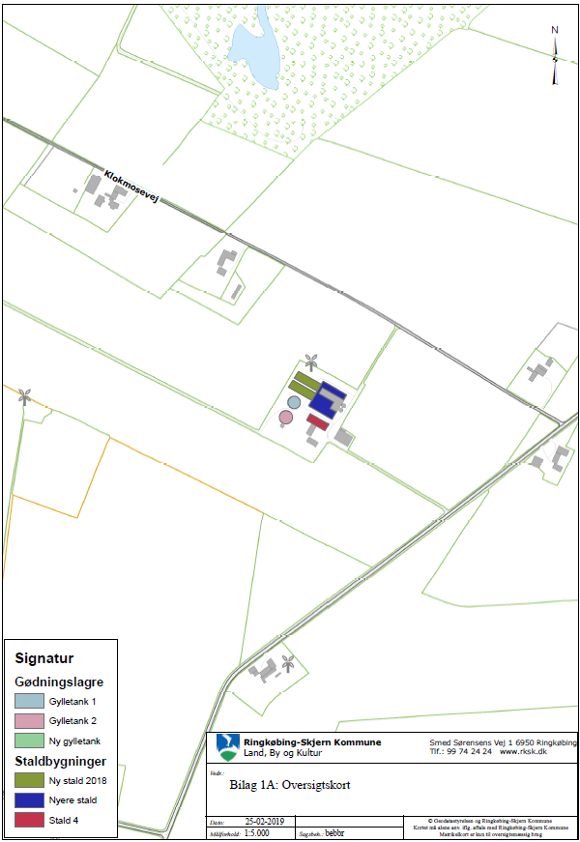
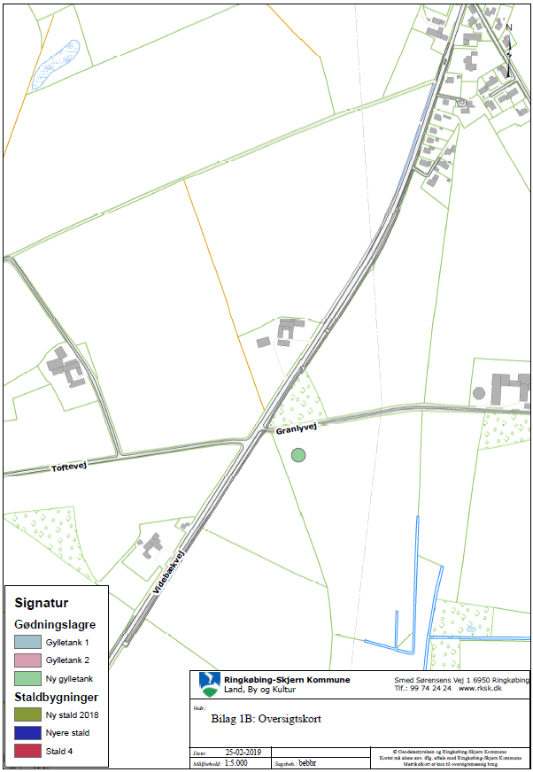

Bilag 2: Bygningsoversigt

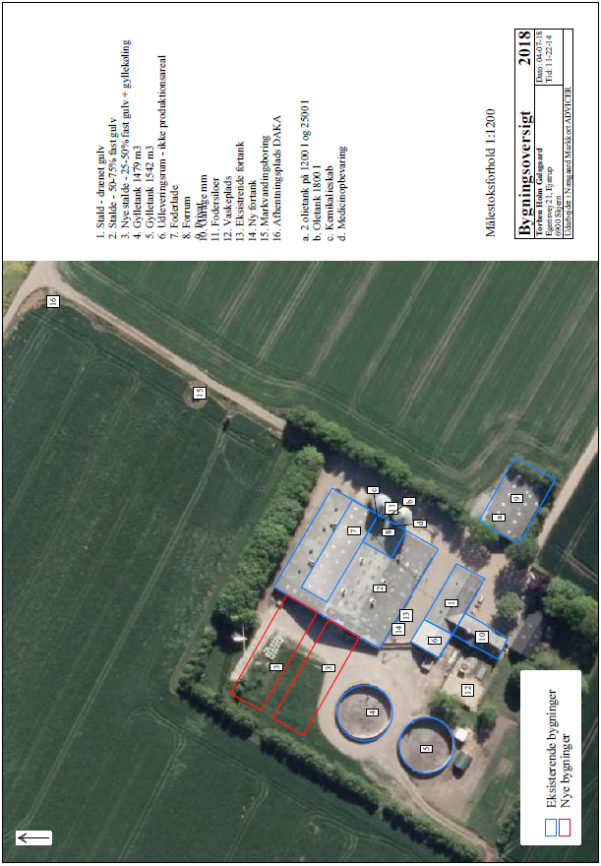

Bilag 3: Gyllebeholder i det åbne land + beplantningsplan
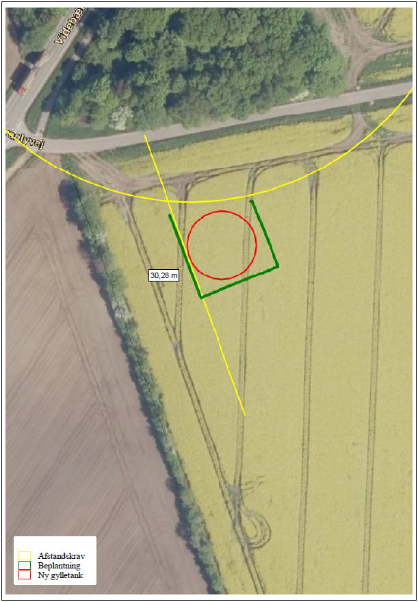

Bilag 4: Natur
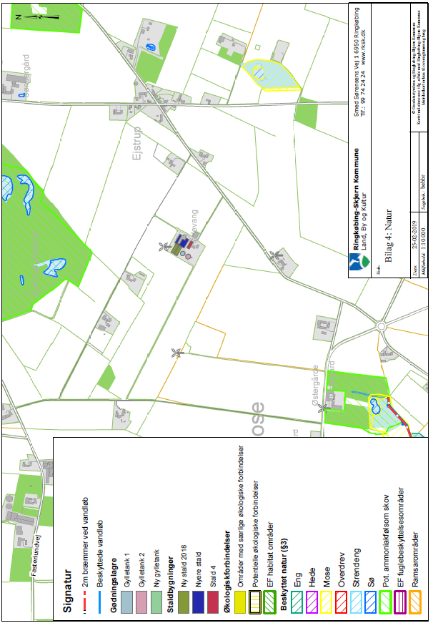
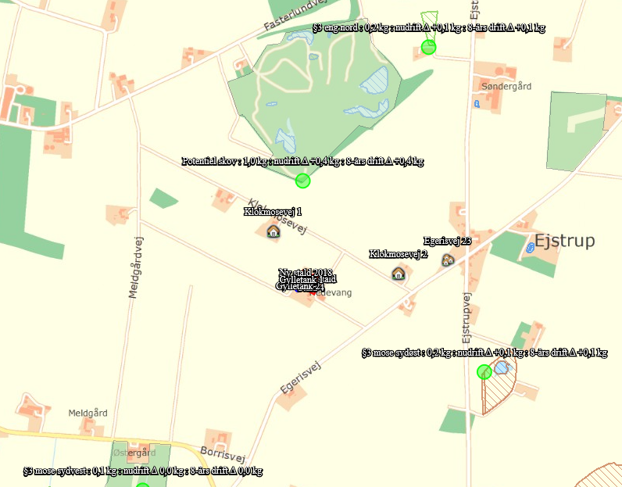

Bilag 5: Adresser inden for konsekvensradius
Der er foretaget nabohøring inden for konsekvensradius på 812 meter fra lugtcentrum af anlægget. På nedenstående kort er konsekvensradius indtegnet. Matrikulære naboer til gyllebeholderen i det åbne land er også blevet hørt.
